**Г.Е. Монахова**

ИНТЕРАКТИВНЫЕ

ГРАФИЧЕСКИЕ

СИСТЕМЫ

Практикум

**Практическая работа № 6**

ПОСТРОЕНИЕ КАРКАСНЫХ И ПОВЕРХНОСТНЫХ МОДЕЛЕЙ

1. Цель занятия

Приобретение практических навыков в создании и редактировании трехмерных каркасных моделей и поверхностей. Использование команды *Уровень* для создания трехмерных объектов.

1. Порядок выполнения

Практическая работа заключается в последовательной реализации нижеследующего интерактивного диалога с системой автоматизированного проектирования *AutoCAD* и выполнении индивидуального задания.

***Ввод трехмерных координат***

Все способы ввода двухмерных координат имеют свои трехмерные аналоги. Если раньше линия задавалась путем ввода координат начальной (3, 4) и конечной точки (5, 7), то теперь можно задать трехмерную линию, определив ее начальную точку (3, 4, 2) и конечную точку (5, 7, 6). Абсолютные координаты в трехмерных чертежах такие же, только добавляется координата *Z.* Точно так же определяются и относительные координаты [2].

В работе с трехмерными чертежами можно использовать два новых типа координат – цилиндрические и сферические, которые являются трехмерными аналогами полярных координат.

Большинство команд, используемых для построения двухмерных чертежей, воспринимают трехмерные координаты только для первой точки. После чего координата *Z* опускается, и считается, что она одинакова для всех точек.

Например, при вводе прямоугольника координаты первого угла можно определить как 2, 3, 8, но уже второй угол должен быть задан без *Z*, т.е. 6, 7. Значение *Z* для остальных точек устанавливается равным 8. Команда *Отрезок*– исключение. Это истинно трехмерная команда, поэтому указываются все три координаты *X, Y* и *Z* для каждой точки. Цилиндрические и сферические координаты. Цилиндрические координаты имеют формат *расстояние <угол*, *расстояние* (для абсолютных координат) или *@ расстояние <угол*, *расстояние* (для относительных координат). Первое расстояние – длина проекции на плоскость *XY* вектора, начинающегося в начале координат (для абсолютных координат) или в последней введенной точке (для относительных координат). Угол отсчитывается от оси *X* в плоскости *XY*. Второе расстояние равно числу единиц вдоль оси *Z*.

Сферические координаты имеют формат *расстояние <угол <угол* (в абсолютных координатах) или @ *расстояние <угол <угол* (в относительных координатах). Первое расстояние - длина вектора, начинающегося в начале координат (для абсолютных) или в последней введенной точке (для относительных координат). Первый угол отсчитывается от оси *X* в плоскости *XY*. Второй угол отсчитывается от плоскости *XY* в направлении оси *Z*.

Некоторые команды редактирования двухмерных объектов хорошо работают и с трехмерными. Другие же имеют особые версии для работы с трехмерными объектами. Поскольку каркасные модели – это двухмерные объекты, помещенные в трехмерное пространство, можно пользоваться знакомыми командами редактирования.

*Упражнение 6.1*

Загрузите шаблон *Acadiso.dwt.* Щелкните на пиктограмме «*Прямоугольник»* на панели «*Рисование»*.

Запрос: *Первый угол или [Фаска / Уровень / Сопряжение / Высота / Ширина]:* - Введите 0,0,20 и Enter*.*

Запрос: *Второй угол или [Площадь/Размеры/Поворот]:* Введите 40,15 и Enter*.*

Тем самым будет создан прямоугольник длиной 40 единиц и шириной 15 единиц, который расположен на 20 единиц выше плоскости XY (обратите внимание, что для второго угла опущена координата Z).

Выполните команду *«Показать до границ»*, чтобы увидеть весь чертеж и уменьшите изображение.

Выполните команду *«Копировать»*, чтобы получить копию первоначального прямоугольника, расположенного на 2 единицы выше исходного.

Щелкните на пиктограмме «*Копировать»* на панели «*Редактирование»*.

Запрос: *Выберите объекты.* - Выберите прямоугольник. Нажмите *Enter.*

Запрос: Базовая *точка или [Смещение / реЖим] <Смещение >:* Введите 0,0,2 и *Enter.*

Запрос: Вторая точка или <считать перемещением первую точку>. - Нажмите *Enter.*

Щелкните на ЮВ на виртуальном кубе (рисунок 109). Теперь видны оба прямоугольника (рисунок 110).

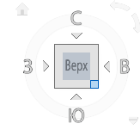

Рисунок 109

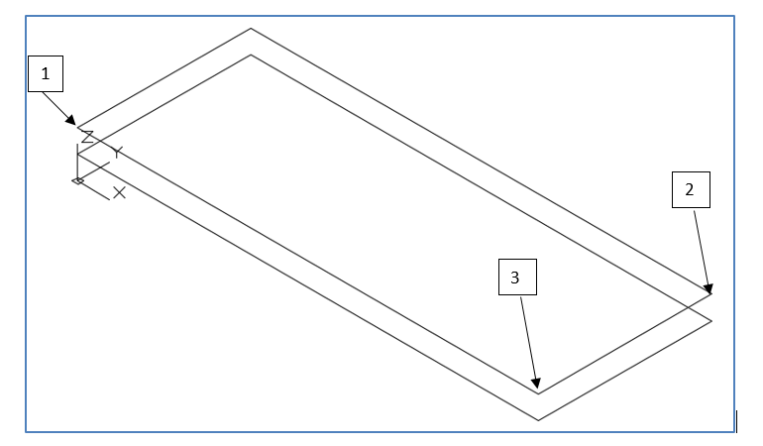

Рисунок 110

Установите текущую опцию объектной привязки «*Конточка»*. Выполните команду *«Отрезок»*, отвечая на запросы.

Запрос: *_line Первая точка:* Укажите точку 1, показанную на рисунке 110.

Запрос: *Следующая точка или [Отменить]:* Введите 0, 0, 0;  *Enter*.

Запрос: *Следующая точка или [Отменить]:* Введите 1, 0, 0; *Enter*.

Запрос: *Следующая точка или [Замкнуть / Отменить]:* Введите 1, 0, 22; *Enter*.

Запрос: *Следующая точка или*  *[Замкнуть / Отменить]:* Нажмите *Enter*.

Выполните команду *«Копировать»*.

Запрос: *Выберите объекты:* Выберите три только что полученных отрезка. Нажмите *Enter.*

Запрос: *Базовая точка или [Смещение / реЖим] <Смещение >:* Введите 39,0,0 и *Enter.*

Запрос: *Вторая точка или <считать перемещением первую точку>:* Нажмите *Enter.*

Выполните команду *«Показать до границ»*, чтобы увидеть весь чертеж.

Повторите команду *«Копировать».* Воспользуйтесь двумя отдельными рамками, чтобы выбрать первую ножку, а затем вторую. Закончите выбор, нажав *Enter.*

Запрос: *Базовая точка или [Смещение / реЖим] <Смещение>:* Введите 0,15,0 и *Enter.*

Запрос: *Вторая точка или <считать перемещением первую точку>:* Нажмите *Enter.*

Изображение на дисплее должно соответствовать рисунку 111. Сохраните рисунок.

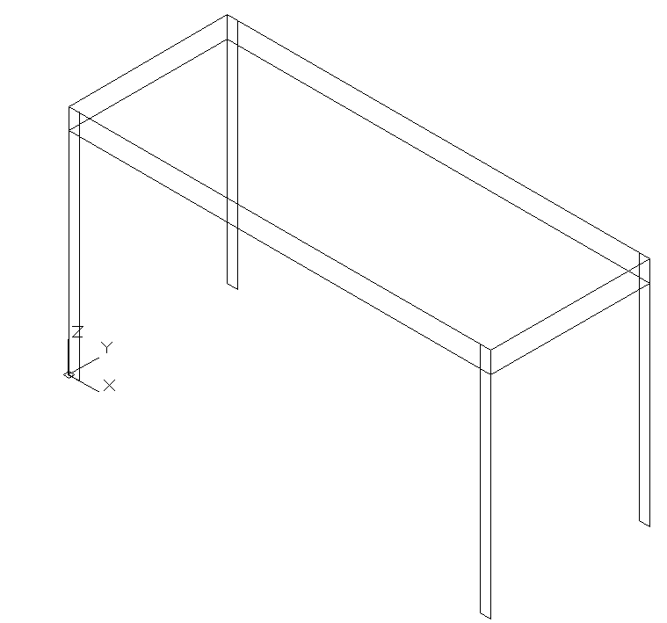

Рисунок 111

Применение координатных фильтров и объектных привязок при работе с трехмерными каркасными моделями.

Фильтры точек – это средство *AutoCAD*, которое позволяет создавать новую точку построения, комбинируя составляющие векторы координат существующих точек чертежа. Обычно координатные фильтры используются вместе с объектными привязками. Например, для ввода координаты *X* можно указать конечную точку линии. Часто координатные фильтры - единственный способ определить трехмерную точку, которая лежит вне существующего объекта. Для работы с трехмерными чертежами используются следующие координатные фильтры: *.XY, .XZ, .YZ.* Например, если нужно выбрать точку, лежащую на 3 единицы в направлении *Z* от конечной точки существующей линии, можно воспользоваться фильтром *.XY* и выбрать конечную точку линии. Затем последует запрос относительно координаты *Z*, которую можно определить как число, либо привязаться к объекту.

*Упражнение 6.2*

Откройте файл с рисунком стола (рисунок 111). В данном упражнении воспользуемся этим рисунком, чтобы добавить спинку.

Выполните команду «*Отрезок»,* последовательно отвечая на запросы.

Запрос: *_line Первая точка:* Укажите точку 2 (рисунок 110).

Запрос: *Следующая точка или [Отменить]:* Введите *.XY* и *Enter*. Укажите точку 2 (рисунок 110).

Запрос*: (требуется Z):* Введите 45 и *Enter.*

Запрос*: Следующая точка или* [*Замкнуть / Отменить]:* Введите .*YZ* и *Enter*. Укажите конечную точку только что нарисованной линии.

Запрос*: (требуется X):* Укажите точку 3 (рисунок 110).

Запрос: *Точно укажите следующую точку или [Замкни/Отмени]:* Укажите точку 3. Нажмите *Enter*.

Получили рисунок 112.

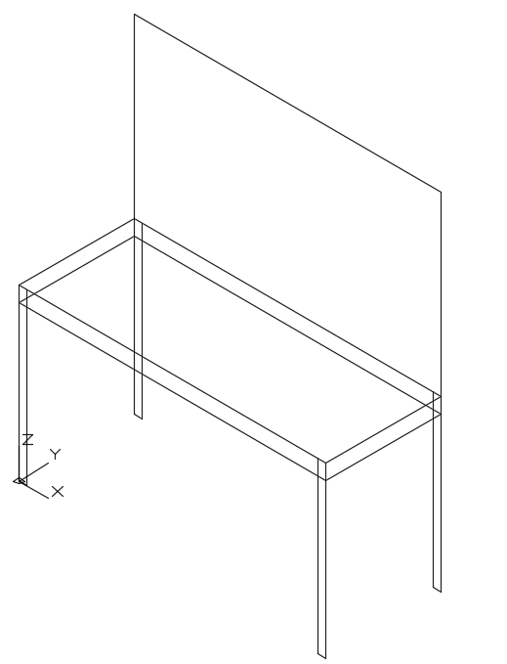

Рисунок 112

С помощью команды *«Отрезок»* и привязки к середине постройте линию, проходящую через середины вертикальных линий спинки (рисунок 112).

Щелкните на пиктограмме *«Сопряжение»* и скруглите углы между этими линиями (радиус округления равен 4).

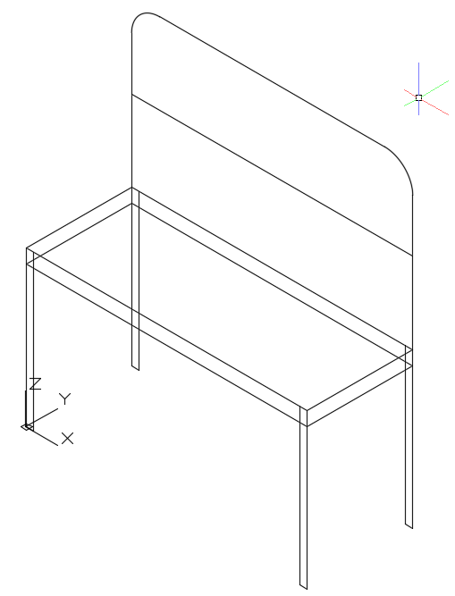

Рисунок 113

***Построение трехмерных поверхностей***

У поверхностных моделей большое преимущество перед каркасными моделями: они могут закрывать объекты позади себя и отбрасывать тень. Методы поверхностного моделирования позволяют создавать вполне реалистические изображения объектов нерегулярной формы. Однако информацию относительно физических свойств объекта – его массы, центра тяжести и тому подобных – из поверхностных моделей получить нельзя [2].

При работе с поверхностями необходимо использовать рабочее пространство «*Основы 3D*» (как подключить панель *«Рабочее пространство»* показано на рисунке 114).

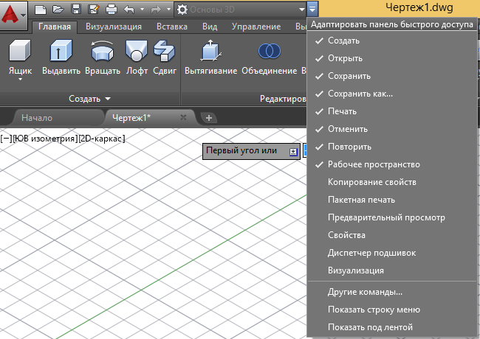

Рисунок 114

Для создания поверхностей удобно пользоваться панелью инструментов «*Главная»-> «Создать»* (Рисунок 115).

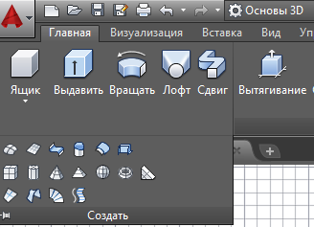

Рисунок 115

Построение типовых трехмерных фигур.

Чтобы построить фигуру сначала необходимо выбрать ее тип из ниспадающего списка панели.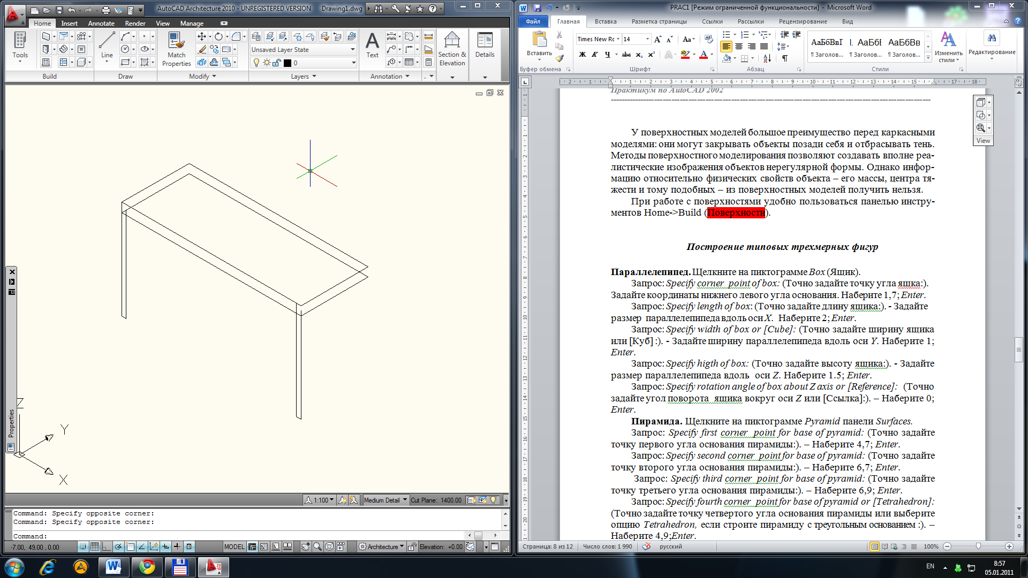

Параллелепипед**.** Щелкните на пиктограмме *«Сеть-параллелепипед»*.

Запрос: *Первый угол или [Центр]:* Наберите 1,7; *Enter*.

Запрос: *Другой угол или [Куб/Длина]:* Наберите 5,5; *Enter*.

Запрос: *Высота или [2 точки]:* Наберите 5; *Enter*.

Выполните команду *«Показать до границ»*.

Рисунок на экране должен соответствовать рисунку 116.

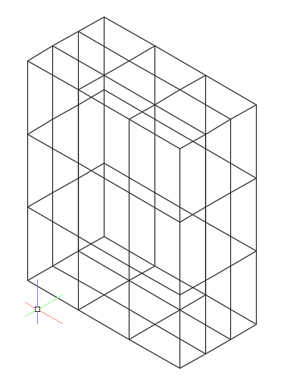

Рисунок 116

Пирамида**.**Щелкните на пиктограмме *Сеть-Пирамида.*

Запрос: *Центральная точка основания или [Кромка/Стороны]:* Наберите 7,7; *Enter*.

Запрос: *Радиус основания или [Вписанный]:* Наберите 1*; Enter*.

Запрос: *Высота или [2Точки/Конечная точка оси/Радиус верхнего основания] <5.0000>: Нажмите*  *Enter*.

Конус**.** Щелкните на пиктограмме *«Сеть*-*Конус»*.

Запрос: *Центр основания или [3Т/2Т/ККР/Эллиптический]:* Наберите 5, 3; Enter.

Запрос *Радиус основания или [Диаметр] <1>:* Наберите 1; *Enter*.

Запрос: *Высота или [2Точки/Конечная точка оси/Радиус верхнего основания] <5>: Enter*.

Наберите в командной строке команду *«Скрыть»*.

Рисунок на экране должен соответствовать рисунку 117.

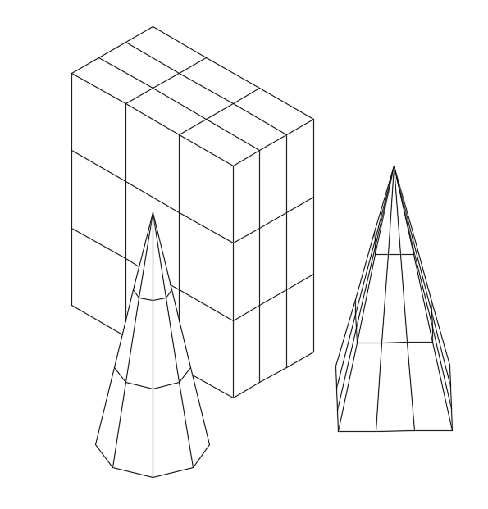

Рисунок 117

**3. Вопросы для самоконтроля**

1. Какие трехмерные аналоги полярных координат и их форматы вы знаете?
2. Какие команды создания и редактирования двумерных объектов работают и с трехмерными?
3. Какие недостатки имеют каркасные модели?
4. Какой панелью инструментов удобно пользоваться при работе с поверхностями?
5. Какие типовые фигуры можно построить?
6. Какой опцией необходимо воспользоваться, чтобы построить усеченную пирамиду?
7. Как построить перевернутый конус?
8. **Практическое задание**

Самостоятельно постройте стандартные поверхности: *Цилиндр*, *Тор, Клин.*

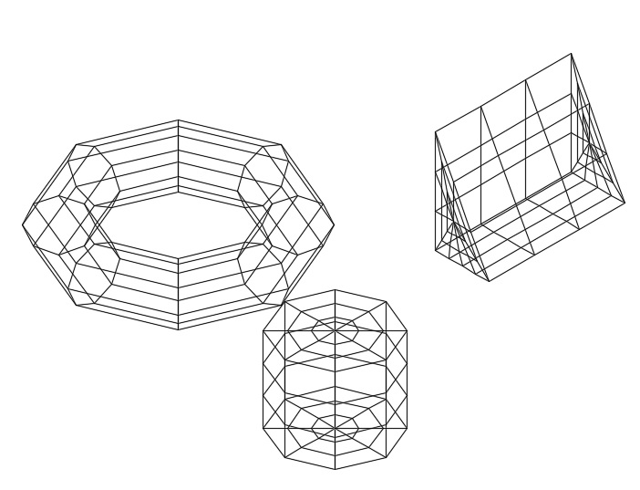

Практическая работа № 7

РАБОТА С ОБЪЕМНЫМИ ТЕЛАМИ

1. Цель занятия

Приобретение практических навыков в создании и редактировании объемных тел. Использование команды *Плиния* для создания трехмерных объектов.

**2. Порядок выполнения**

Практическая работа заключается в последовательной реализации нижеследующего интерактивного диалога с системой автоматизированного проектирования *AutoCAD* и выполнении индивидуального задания.

***Формирование стандартных твердотельных моделей***

Помимо создания каркасных и поверхностных моделей, *АutoСAD* позволяет работать и с твердотельными моделями, которые наиболее полно отражают реальные свойства моделируемых объектов [2]. Для работы с твердотельными моделями (телами) вам понадобится панель инструментов «*Создать»* (рисунок 118) в рабочем пространстве *«Основы 3D»*.

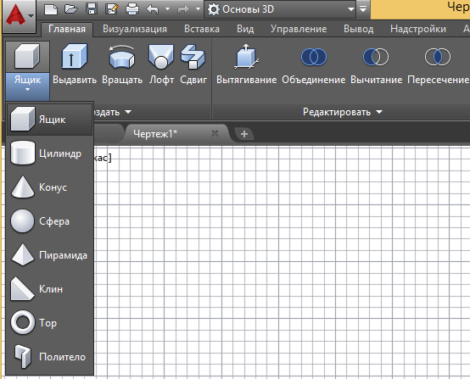

Рисунок 118

Отображение всех криволинейных поверхностей в чертеже регулируется с помощью системной переменной «*isolines»*. Значение этой переменной по умолчанию равно 4.

Формирование параллелепипеда. Чтобы сформировать твердотельную модель – параллелепипед, выполните следующие операции:

- щелкните на пиктограмме *Ящик* (рисунок 118)*;*

- в ответ на запрос *Первый угол или [Центр]:* укажите вершину параллелепипеда). При указании вершины появится запрос *Другой угол или [Куб/Длина]*. По умолчанию выбирается противоположный угол на плоскости *XY*. Затем запрашивается высота по оси *Z*, и построение завершается. Если выбрали опцию *Длина*, то после задания длины *AutoCAD* запрашивает ширину и высоту. Если выбрали опцию *Куб*, то *AutoCAD* запрашивает только длину. При инициировании опции *Центр* появится запрос: *Точно укажите центр ящика <0,0,0>*, а затем запрос: *Точно укажите угол или [Куб / Длина]:* Если выбрали опцию *Длина*, то после задания длины *AutoCAD* запрашивает ширину и высоту. Если выбрали опцию *Куб*, то *AutoCAD* запрашивает только длину.

Чтобы посмотреть результаты, щелкните на пиктограмме *«Изометрическая точка наблюдения»* на панели инструментов *«Вид»*.

Формирование шара. Щелкните на пиктограмме *«Шар»*.

Запрос: *Центр <0,0,0>*: Укажите центр шара. Если требуется, чтобы шар лежал на плоскости *XY*, то координата *Z* центра должна быть равна радиусу.

Запрос*: Радиус или [Диаметр]:* Введите радиус шара (или воспользуйтесь опцией Диаметр).

Построение цилиндра. Щелкните на пиктограмме *«Цилиндр»* панели инструментов *Тело*.

Запрос: *Центр основания или [3Т 2Т ККР Эллиптический]* - Укажите центр основания или выберите опцию *Эллиптический*. При указании центра появится запрос*: Радиус основания или [Диаметр]*. При задании опции *Эллиптический* появится стандартное приглашение команды *Эллипс*.

Запрос: *Высота или [2 Точки Конечная точка оси]*.

Построение конуса. Конус можно построить с круговыми и эллиптическими основаниями.

Щелкните на пиктограмме *«Конус»* панели инструментов *«Создать»*.

Запрос: *Центр основания или [3Т 2Т ККР Эллиптический]:* Укажите центр основания для кругового конуса или выберите опцию *Эллиптический*.

При указании центра появится запрос: *Радиус основания или [Диаметр].* Введите радиус.

При задании опции *«Эллиптический»* появится стандартное приглашение команды *«Эллипс»*.

Запрос: *Высота или [2 Точки Конечная точка оси Радиус верхнего основания]:* Укажите высоту.

Формирование клина. Щелкните на пиктограмме *«Клин»* панели инструментов *«Тело»*.

В ответ на запрос: *Первый угол* *или [Центр]:* укажите вершину клина. При указании вершины появится запрос: *Другой угол или [Куб / Длина]:* По умолчанию выбирается противоположный угол на плоскости *XY*. Затем запрашивается высота по оси *Z*, и построение завершается. Если выбрали опцию *«Длина»*, то после задания длины *AutoCAD* запрашивает ширину и высоту. Если выбрали опцию *Куб*, то *AutoCAD* запрашивает только длину. При инициировании опции *Центр* появится запрос: *Центр,* а затем запрос: *Угол или [Куб / Длина]:* Если выбрали опцию *Длина*, то после задания длины *AutoCAD* запрашивает ширину и высоту. Если выбрали опцию *Куб*, то *AutoCAD* запрашивает только длину.

Формирование тора. Тор – это трехмерная «баранка».

Щелкните на пиктограмме *Тор* панели инструментов *Тело*.

Запрос: *Центр или [3Т 2Т ККР]:* Укажите центр тора.

Запрос: *Радиус тора или [Диаметр]:* Введите радиус тора (или воспользуйтесь опцией *Диаметр*).

Запрос: *Радиус трубки или [Диаметр]:* Введите радиус трубки (или воспользуйтесь опцией *Диаметр*).

Самостоятельно постройте тор с *RT =* 10, *RTР* = 30 и *RT* = -20, *RTР* = 30, где *RT –* радиус тора; *RTР* – радиус трубки.

***Создание выдавленных тел***

Для работы с твердотельными моделями (телами) вам понадобятся панели инструментов «*Создать» и «Редактировать»* в рабочем пространстве *«Основы 3D»*.

Команда *«Выдавить»* служит для создания выдавленных тел из замкнутых плоских объектов (профилей). Для выдавливания можно использовать замкнутые полилинии на плоскости, круги, эллипсы и т.д. Системная переменная определяет, будут ли сохраняться исходные объекты, используемые командой *«Выдавить»* для создания тел. По умолчанию они удаляются.

*Упражнение 7.1*

Создадим объект с помощью команд *«Выдавить»*, *«Вычитание»*, *«Объединение».*

Создайте новый файл, выберите метрические единицы.

Постройте четыре круга с одним центром в точке 200,140 и с радиусами 100, 80, 30 и 10 мм.

Щелкните на пиктограмме *«Выдавить»*.

Запрос: *Выберите объекты для выдавливания или [Режим]:* Выберите круги с радиусами 100 и 80 и нажмите *Enter*.

Запрос: *Высота выдавливания или [Направление Траектория Угол конусности Выражение].* – Наберите 60 и *Enter*.

Аналогично выдавите малые круги на высоту 80.

Щелкните на кнопке команды *«Вычитание»* на панели инструментов «*Редактировать»*.

Запрос: *Выберите объекты:* Выберите цилиндр с радиусом 100 мм. Нажмите *Enter*, чтобы закончить выбор объектов.

Запрос: *Выберите тела, поверхности или области для вычитания … выберите объекты:* Выберите цилиндр с радиусом 80 мм. Нажмите *Enter*.

То же самое проделайте с внутренними цилиндрами.

Чтобы посмотреть результаты, выберите вкладку *«Визуализация»* и щелкните на пиктограмме «*Юго-западная изометрия»* во вкладке *«Виды»*.

С помощью команды *«Объединение»* объединим эти два тела в одно.

На панели инструментов *«Редактировать»* выберите «*Объединение»*.

Запрос: *Выберите объекты:* Выберите построенные объекты. Нажмите *Enter*.

Получили рисунок 119.

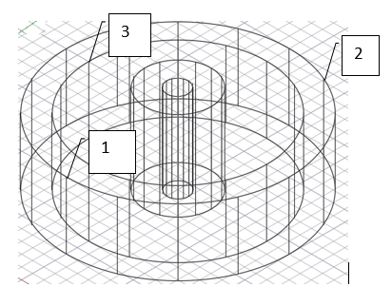

Рисунок 119

***Разрезы и сечения тел***

Разрезание тел.Включите режим объектной привязки *«Квадрант».*

Щелкните на пиктограмме *«Сечение»* панели инструментов *«Редактировать»*.

Запрос: *Выберите объекты для разрезания:* Выберите твердотельную модель. Нажмите *Enter*, чтобы закончить выбор.

Запрос: *Начальная точка режущей плоскости или [Плоский объект, Поверхность / Z ось / вид / XY / XZ / ZX / 3 точки <3 точки>:* Выберите квадрант 1 (рисунок 119).

Запрос: *Вторая точка на плоскости:* Выберите квадрант 2.

Запрос: У*кажите точку с нужной стороны или [выберите Обе стороны]:* Выберите квадрант 3. Выполните удаление невидимых линий с помощью команды *«Скрыть»*.

Изображение на дисплее должно соответствовать рисунку 120.

Построение сечения выполняется аналогично построению разреза*,* но выбором опции *«Обе стороны»*. Желательно выполнять эту команду в текущем слое, цвет которого отличен от цвета объекта, чтобы область была отчетливо видна.

OLE-объект

Рисунок 120

***Построение тел вращения***

Для построения твердотельного объекта способом вращения необходимо выполнить следующие условия:

1) построить исходный профиль (плоская замкнутая фигура), в качестве которого могут использоваться только следующие примитивы: круг, эллипс, замкнутая двухмерная полилиния, все вершины которой лежат в одной плоскости, замкнутый сплайн, у которого также все вершины лежат в одной плоскости, и область;

2) исходный профиль не должен иметь петли и складки;

3) в качестве осевой линии, которая фигурирует в опции *«Object»* (Объект), могут использоваться только отрезок и полилиния, имеющая один прямолинейный сегмент, кроме этого ось не должна быть перпендикулярной к плоскости профиля и не должна пересекать профиль [2].

На данном этапе мы будем использовать команду «*Pline»* и относительные полярные координаты для построения профиля детали.

О полярных координатах. Полярные координаты могут быть относительными и абсолютными. Чаще всего используют относительные полярные координаты. Полярные координаты задаются в формате «*расстояние <угол*». Пара относительных полярных координат должна начинаться с символа @.

*Упражнение 7.2*

Откройте новый файл на базе *Acadiso.dwt*. В строке состояния включите кнопки *«Отображение сетки чертежа»*, *«Объектная привязка»* и *«Полярное отслеживание».* На экране появится сетка, и будут отслеживаться полярные координаты. Из панели инструментов *«Главная»-> «Рисование»* выберите *«Полилиния»*.

Запрос: *Точно укажите начальную точку*:Введите200, 160 и *Enter.*

Запрос: *Точно укажите следующую точку или [Дуга / Полуширина / Длина/ Отмени / Ширина]*: - Введите @ 80< 90 *Enter* (или отслеживая на экране отсчет полярных координат щелкните левой кнопкой мыши в нужной точке).

Введите: @ 30< 0; *Enter*.

Введите: @ 40< 270; *Enter*.

Введите: @ 80< 0; *Enter*.

Введите: @ 40< 90; *Enter*.

Введите: @ 10< 0; *Enter*.

Введите: @ 80 < 270; *Enter*.

Введите: @ 10 < 180; *Enter*.

Введите: @ 30 < 90; *Enter*.

Введите: @ 80 < 180; *Enter*.

Введите: @ 80 < 270; *Enter*.

Введите: З (Замкнуть) ; *Enter*.

Изображение на дисплее должно соответствовать рисунку 121.

OLE-объект

Рисунок 121

Из панели инструментов *«Создать»* выберите команду *«Вращать»* (рисунок 122).



Рисунок 122

Запрос: *Выберите объекты:* Выберите полилинию.

Запрос: *Выберите объекты:* Нажмите *Enter*.

Запрос: *Начальная точка оси вращения или [Oбъект X Y Z]:* Наберите 340, 240; *Enter*.

Запрос: *Конечная точка оси:* Наберите 340, 160; *Enter*.

Запрос: *Угол вращения или [Начальный угол оБратить ВЫражение]<360>:* Наберите 270; Enter.

Изображение на дисплее должно соответствовать рисунку 123.

OLE-объект

Рисунок 123

**3. Вопросы для самоконтроля**

1. Какая панель инструментов необходима для создания твердотельных моделей?
2. Какой системной переменной регулируется отображение криволинейных поверхностей и чему равно ее значение по умолчанию?
3. Какие стандартные твердотельные модели можно сформировать в *AutoCAD?*
4. Для чего служит команда *Выдавить*?
5. Какие объекты можно использовать для создания выдавленных тел?
6. Какая объектная привязка используется для выполнения разреза?
7. Чем команда *Разрез* отличается от команды *Сечение*?
8. Какая команда выполняет выдавливание по траектории?
9. **Практическое задание**

Начертите твердотельную модель и выполните разрез в соответствии с вариантом в приложении Б.

Практическая работа №8

ИЗУЧЕНИЕ БАЗОВЫХ ТЕХНОЛОГИЙ ПОСТРОЕНИЯ И РЕДАКТИРОВАНИЯ ЧЕРТЕЖЕЙ В *КОМПАС-3D*

* + - 1. **Цель работы**

Знакомство с принципами работы *КОМПАС-3D*, основными приемами использования меню, панелей инструментов. Выполнение упражнений по использованию основных команд *КОМПАС-3D*: *Прямоугольник, Отрезок, Вспомогательная линия, Фаска, Скругление, Окружность*. Изучение базовых технологий построения и редактирования чертежей в *КОМПАС-3D.*

* + - 1. **Порядок выполнения**

Практическая работа заключается в последовательной реализации нижеследующего интерактивного диалога с системой автоматизированного проектирования *КОМПАС-3D*.

***Запуск КОМПАС-3D в операционной среде Windows***

В практикуме мы рассматриваем версию *V12*, которая работает под управлением операционной системы *Windows*.

После включения компьютера *Windows* загружается автоматически, и на экране появляется Рабочий стол. *Windows* предлагает пользователю несколько способов запуска программы, простейшим из которых является двойной щелчок мыши на соответствующем ярлыке.

Если ярлык отсутствует, то предлагается следующая последовательность операций:

- щелкните на кнопке *«Пуск»*на панели задач в нижней части экрана;

- выберите Приложения (стрелка в нижнем левом углу);

- в открывшемся списке выберите *КОМПАС-3D V12.*Системазагрузится, загрузит свое меню.

Из меню *«Файл»* необходимо выбрать пункт *«Создать»*, на экране появится диалоговое окно *«Новый документ».* Меню создания нового документа также имеется на стартовой странице (рисунок 124).

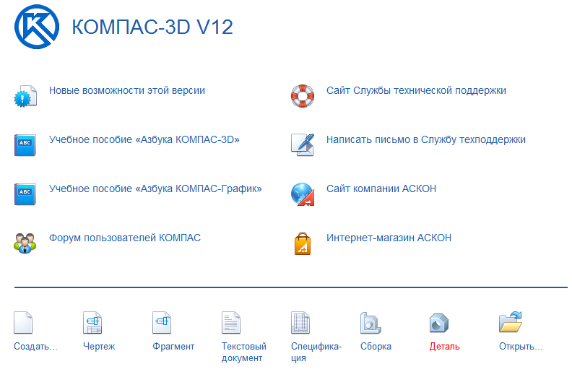Рисунок 124

В этом меню можно выбрать тип создаваемого документа:

*- «Чертеж» –* основной тип графического документа в *КОМПАС-3D.* Чертеж содержит графическое изображение изделия, основную надпись, рамку, иногда – дополнительные объекты оформления (технические требования и др.).Чертеж *КОМПАС-3D* всегда содержит один лист заданного пользователем формата. В файле чертежа *КОМПАС-3D* могут содержаться не только чертежи, но и схемы, плакаты и другие графические документы. Файл чертежа имеет расширение *cdw.*

*- «Фрагмент»* – вспомогательный тип графического документа *КОМПАС-3D.* Фрагмент отличается от чертежа отсутствием рамки, основной надписи и других объектов оформления конструкторского документа. Он используется для хранения изображений, которые не нужно оформлять как отдельный лист. Файл фрагмента имеет расширение *frw*.

*- «Текстовый документ» –* документ, содержащий преимущественно текстовую информацию. Текстовый документ оформляется рамкой и основной надписью. Он может быть многостраничным. В нем можно создавать пояснительные записки, технические условия и т.д. Файл текстового документа имеет расширение *kdw*.

- *«Спецификация»* – документ, содержащий информацию о составе сборки, представленную в виде таблицы. Спецификация оформляется рамкой и основной надписью. Она может быть многостраничной. Файл спецификации имеет расширение *spw*.

- *«Сборка»* – модель изделия, состоящего из нескольких деталей с заданным взаимным положением. В состав сборки могут входить подсборки и стандартные изделия. Файл сборки имеет расширение *a3d*.

- *«Деталь» –* модель изделия, изготавливаемого из однородного материала, без применения сборочных операций. Файл детали имеет расширение *m3d* [3].

Тип создаваемого документа можно также выбрать из ниспадающего списка на стандартной панели инструментов (рисунок 125).

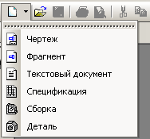

Рисунок 125

Рис. 1.2

Если предполагается продолжить работу с уже существующим чертежом, следует выбрать пункт *«Открыть»* из меню *«Файл»* или на стартовой странице. В появившемся на экране диалоговом окне выберите тип документа, укажите имя файла и нажмите кнопку *«Открыть».*

Чтобы сохранить документ на диске, следует выбрать пункт *«Сохранить»* из меню *«Файл»*. При сохранении документ записывается в файл с именем и расширением, которые были установлены при первом сохранении этого документа.

Иногда требуется сохранить документ под другим именем (оставив неизменной старую редакцию файла), в этом случае необходимо выбрать пункт *«Сохранить как»* из меню *«Файл»*.

Чтобы сохранить сразу все открытые документы, необходимо выбрать пункт *«Сохранить все» из* меню «*Файл»*. При сохранении документов, которые записываются впервые, на экране появится диалоговое окно, в котором необходимо ввести имя файла и указать место на диске для его сохранения.

Чтобы закрыть документ, следует выбрать пункт *«Закрыть»* из меню *«Файл»*. Если документ содержит изменения, которые не были сохранены, на экране появится запрос на выполнение записи документа.

Документ *КОМПАС****-****3D* обладает рядом свойств – это различные справочные сведения о документе, которые хранятся вместе с ним (имя автора, дата и время создания, атрибуты и т.д.). Отредактировать эти сведения можно в диалоговом окне, которое появляется при выборе пункта *«Информация о документе»* в меню *«Файл»* (рисунок 126). Это же диалоговое окно появляется при первом сохранении документа.

Вкладка *«Общие сведения»* содержит общую информацию о документе: имя автора, произвольный комментарий к документу, дату создания документа, дату и время последнего сохранения документа.

Вкладка *«Внешние ссылки»* содержит список внешних файлов, на которые ссылается текущий документ и с которыми он связан: вставленные фрагменты; библиотеки фрагментов; библиотеки стилей; библиотеки типов атрибутов; документы-спецификации, подключенные к текущему чертежу; листы сборочного чертежа, подключенные к текущей спецификации; и др.

Вкладка *«Атрибуты»* появляется при просмотре сведений о графическом документе или спецификации. Она содержит список типов атрибутов, присвоенных текущему документу.

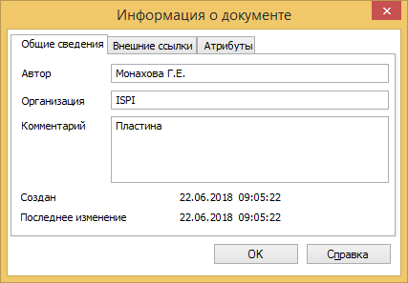

Рисунок 126

В диалоговом окне *«Новый документ»* или на стартовой странице выберитеопцию *«Чертеж»* и нажмите *ОК.* Появится Окно документа, показанное на рисунке 127.

***Окно документа КОМПАС-3D***

*КОМПАС-3D* ***–*** это стандартное приложение *Windows*. Рабочий экран, который вы видите после запуска системы и загрузки документа, практически не отличается по своему внешнему виду от окон других приложений.

Заголовок.Содержит название, номер версии системы, имя текущего документа, кнопку системного меню, а также кнопки управления окном системы.

Системное меню.Служит для вызова команд системы. Состав системного меню зависит от типа текущего документа и режима работы системы.

Компактная панель.Содержит несколько инструментальных панелей и кнопки переключения между ними. Состав компактной панели зависит от типа активного документа.Например, если активен документ типа «чертеж», по умолчанию на этой панели находятся следующие кнопки, показанные на рисунке 128.

Панелиинструментов.Содержат кнопки вызова команд построения геометрических объектов, их редактирования, простановки размеров и т. Панели инструментов можно извлекать из Компактной панели и помещать их в любом месте экрана. Часть кнопок на панелях инструментов допускают вызов более одной команды. Например, по умолчанию на панели *«Геометрия»* находится кнопка *«Отрезок»*. Но отрезок в *Компас-3D* может быть построен несколькими способами. Чтобы получить доступ к другим вариантам построения отрезков, необходимо вызвать на экран расширенную панель команд построения отрезков. Кнопки на панелях инструментов, имеющие расширенные панели команд, помечены черным треугольником [3].

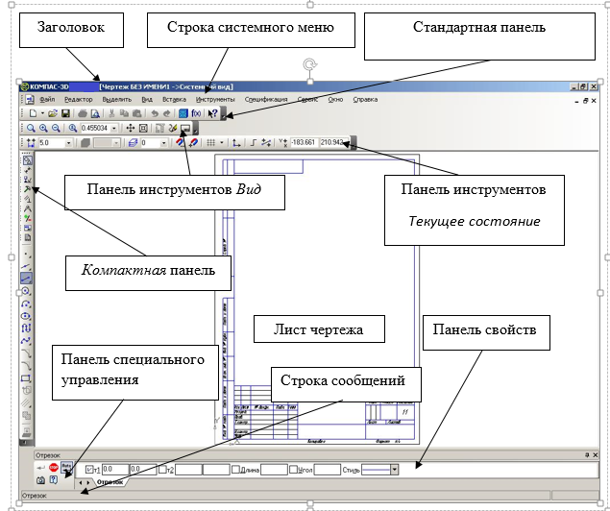Рисунок 127

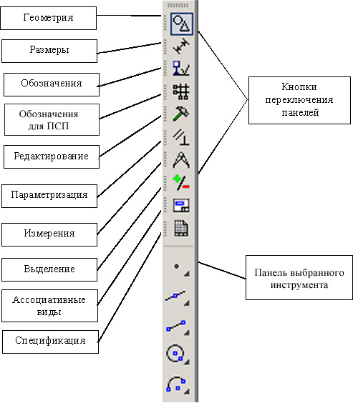

Рисунок 128

Панель свойств. Служит для настройки объекта при его создании или редактировании.

Строка сообщений. Содержит сообщения системы, относящиеся к текущей команде или элементу рабочего окна.

Заголовок и Системное меню постоянно присутствуют на экране. Отображением остальных элементов интерфейса управляет пользователь. Команды включения и отключения элементов экрана расположены в меню «*Вид — Панели Инструментов».*

Единицы измерения.В *KOMПAC-3D* используется стандартная метрическая система мер. По умолчанию единица измерения длины — миллиметр.

При работе в графических документах можно выбрать другую единицу измерения — сантиметр, дециметр или метр. В выбранных единицах будут задаваться и отображаться параметры объектов (например, длина или радиус), значения размеров и т.д.

В *КОМПАС-ЗD* пользователь всегда оперирует реальными размерами объектов(в масштабе 1:1), а размещение изображения на чертеже нужного формата выполняется путем выбора подходящего масштаба вида.

При расчете массо-инерционных характеристик можно управлять представлением результатов, назначая нужные единицы измерений (килограммы или граммы — для мас­сы; миллиметры, сантиметры, дециметры или метры — для длины).

Системы координат.При работе в *КОМПАС-ЗD* используются стандартные правые декартовы системы координат. В каждой трехмерной модели существует система координат и определяемые ею проек­ционные плоскости. Система координат показывается на экране в виде трех ортогональ­ных стрелок. Плоскости показываются на экране условно - в виде прямоугольников, ле­жащих в этих плоскостях.

В каждом графическом документе также существует система координат. Она лежит в плоскости, параллельной экрану, и отображается в виде двух ортогональных стрелок.

Начало абсолютной системы координат чертежа всегда находится в левой нижней точке его габаритной рамки. При работе в графическом документе пользователь может созда­вать дополнительные системы координат. Абсолютную систему координат и плоскости проекций невозможно удалить из докумен­та [3].

***Приемы управления изображением***

В процессе моделирования или черчения требуется иметь возможность видеть модель с разных сторон, обращаться к разным участкам чертежа, просматривать то уменьшенное изображение документа целиком, то увеличенное изображение его фрагмента. *КОМПАС-ЗD* содержит большое количество сервисных функций, позволяющих управлять изображением. Изменение масштаба изображения в окне никак не влияет на реальные размеры трехмерной модели и графических объектов. Сдвиг изображения или поворот модели в окне также не влияет на координаты компонентов модели и графических объектов.

*Увеличение масштаба изображения с помощью рамки.*

Если требуется увеличить изображение какой-то области документа, вызовите команду *«Вид**— Масштаб — Увеличить рамкой»*. Щелкните мышью в точке первого угла рамки, которая должна охватить увеличиваемую область. Затем перемещайте курсор для достижения нужного размера рамки. Щелкните мышью в точке второго угла рамки. Изображение будет увеличено так, чтобы область документа, ограниченная рамкой, была вписана в окно.

*Изменение масштаба изображения*

Чтобы увеличить масштаб изображения, используйте команду *«Вид - Масштаб — Увеличить»*или комбинацию клавиш *<Shift>+<+>.*

Чтобы уменьшить масштаб изображения, используйте команду *«Вид— Масштаб —Уменьшить»*или комбинацию клавиш *<Shift>+<->.*

*Плавное изменение масштаба*

Иногда требуется совсем небольшое изменение масштаба изображения. При этом целевое значение масштаба неизвестно. В таком случае вызовите команду *«Вид — Приблизить/отдалить».* После вызова этой команды внешний вид курсора изменится. Нажмите левую кнопку мыши и, не отпуская ее, перемещайте курсор в вертикальном направлении. При движении курсора вверх изображение будет плавно увеличиваться, в обратном направлении - уменьшаться.

Для выхода из команды плавного изменения масштаба нажмите кнопку *«Прервать команду»* на *«Панели специального управления»* или клавишу *<Esc>.*

*Масштаб по выделенным объектам*

Если в текущем документе есть выделенные объекты, можно быстро установить максимальный масштаб отображения, при котором все эти объекты помещаются в окне (подогнать масштаб к габаритам выделенной группы объектов). Для этого вызовите команду *«Вид — Масштаб — По выделенным объектам».* После вызова команды выделенные объекты размещаются в текущем окне в максимально возможном масштабе.

*Отображение документа целиком*

Чтобы разместить в окне весь графический документ или модель, вызовите команду *«Вид —Показать все».*

*Сдвиг изображения в окне*

Если требуется сдвинуть изображение в окне, не меняя его масштаб, вызовите команду *«Вид — Сдвинуть».*

После вызова этой команды курсор изменит свою форму на четырехстороннюю стрелку. Перемещайте курсор, удерживая кнопку мыши нажатой. Вслед за движением курсора будет «прокручиваться» рабочее поле документа. После того, как рабочее поле сдвинуто в нужное положение, отпустите кнопку мыши и клавиши. Для выхода из команды сдвига изображения нажмите кнопку *«Прервать команду»*на *«Панели специального управления»* или клавишу *<Esc>.* Для сдвига изображения можно также использовать вертикальную и горизонтальную линейки прокрутки. Они отображаются в окне документа внизу и справа [3].

*Обновление изображения*

Если по завершении работы какой-либо команды на экране остались фрагменты вспомогательных объектов или следы фантомов, их можно удалить принудительно. Для этого вызовите команду *«Вид — Обновить**изображение»*или нажмите комбинацию клавиш *<Ctrl>+<F9>.*

***Выделение объектов***

Для выполнения некоторых команд (например, копирования объектов или удаления) требуется предварительно выделить объекты. Это можно сделать при помощи мыши или специальных команд.

Выделенные объекты отображаются на экране зеленым цветом.

*Выделение объектов мышью*

Можно выделять объекты с помощью мыши. Для этого установите курсор на нужном объекте и щелкните левой кнопкой мыши.

Чтобы отменить выделение объекта, щелкните левой кнопкой мыши в любом месте вне этого объекта.

Если необходимо выделить несколько объектов, удерживайте нажатой клавишу *<Shift>* и щелкайте мышью на нужных объектах.

Можно выделить несколько объектов другим способом — с помощью прямоугольной рамки. Установите курсор на свободное место (так, чтобы он не захватывал никаких объектов), нажмите левую кнопку мыши и перемещайте курсор, удерживая кнопку нажатой. На экране будет отображаться рамка, следующая за курсором. Захватите этой рамкой несколько объектов и отпустите кнопку мыши. Все объекты, целиком попавшие внутрь рамки, будут выделены [3].

*Выделение объектов с помощью команд*

Система позволяет выделять различные объекты и их комбинации с помощью команд, собранных в меню *«Выделить»***.** В разделе *«Исключить»*этого же меню находятся команды для отмены выделения объектов.

Кнопки вызова команд выделения и снятия выделения также расположены на панели *«Выделение»*.

***Удаление объектов***

Чтобы удалить объект, выделите его и нажмите *<Delete>.*

Кроме того, для удаления частей объектов (например, усечения объектов по границе) можно воспользоваться специальными командами из меню *«Редактор - Удалить»***.**

***Отмена и повтор действий***

Для отмены ошибочно выполненной команды вызовите команду *«Редактор — Отменить»*или нажмите соответствующую кнопку на *«Стандартной панели инструментов»*. Система восстановит то состояние документа, которое было до выполнения отмененной команды.

Для противоположного действия — повтора команды после ее отмены — вызовите команду *«Редактор — Повторить»*или нажмите соответствующую кнопку.

Команды отмены действий доступны не во всех режимах. Например, выполненную команду нельзя отменить при построении трехмерных моделей и создании спецификаций.

***Ввод параметров***

Каждый создаваемый объект обладает некоторым набором характеристик, или параметров. Например, параметрами отрезка являются координаты его начальной и конечной точек, длина и угол наклона.

Для управления этими параметрами служат поля на *«Панели свойств»*. Значение каждого параметра отображается в отдельном поле, рядом с которым написано краткое название параметра. Слева от названия параметра находится небольшой переключатель. Если на нем отображается «галочка», это означает, что система в настоящий момент ожидает ввода данного параметра. После того, как значение введено и параметр зафиксирован, на переключателе появляется изображение перекрестия. Если переключатель пуст, то параметр является вспомогательным. При этом он доступен для ввода. Таким образом, видны сразу все характеристики объекта и можете изменять любую из них непосредственно в процессе построения.

Существует несколько способов ввода значений в поля *«Панели свойств».* Чтобы явно ввести значение в поле параметра, щелкните на нем левой кнопкой мыши. Поле станет доступно для редактирования, и можно набрать нужное число. Другим способом доступа к полю параметра является нажатие клавиши *<Alt>* и клавиши с подчеркнутым в названии параметра символом. После ввода значения в поле параметра нужно нажать *<Enter>.*

Можно вводить не только числовые значения параметров, но и выражения для их вычисления.

Значения некоторых параметров (например, координаты точки) могут задаваться также путем фиксации курсора в определенной точке поля документа.

***Автоматическое и ручное создание объектов***

Когда изменяются несколько параметров объекта при вычерчивании, зачастую бывает не нужно создавать объект сразу после ввода всех определяющих его параметров. Удобнее сначала оценить, правильно ли заданы их значения, а уже затем подтвердить создание объекта.

После вызова большинства команд ввода объектов на *«Панели специального управления»* отображаются две кнопки. Одна из них, *«Автоматическое создание объекта»,* по умолчанию нажата. Если оставить эту кнопку нажатой, то все объекты автоматически будут создаваться после ввода параметров.

Если отжать эту кнопку, то для того, чтобы подтвердить создание каждого очередного элемента, нужно будет дополнительно нажать кнопку «*Создать объект».*

***Привязки***

В *КОМПАС****-****3D* предусмотрены две разновидности привязок – глобальные и локальные.

Глобальная привязка (если она установлена) постоянно действует при вводе и редактировании объектов.

Чтобы включить глобальные привязки в текущем окне, необходимо нажать кнопку *«Установка глобальных привязок»* на панели «*Текущее* *состояние»* (рисунок 129). На экране появится диалоговое окно *«Установка глобальных привязок»* (рисунок 130)*,* в котором можно установить необходимые привязки.



Установка глобальных привязок

Рисунок 129

В данном диалоговом окне также можно:

- включить или выключить одновременно все привязки;

- управлять динамическим расчетом привязок;

- управлять отображением названия привязок (показ названия привязок возможен, если включено динамическое отслеживание).

Локальную привязку каждый раз необходимо вызывать заново. После того, как был использован один из вариантов привязки, система не запоминает, какой именно это был вариант. Чтобы вызвать локальную привязку необходимо щелкнуть правой кнопкой мыши в зоне чертежа и из контекстного меню выбрать пункт *«Привязка»*.

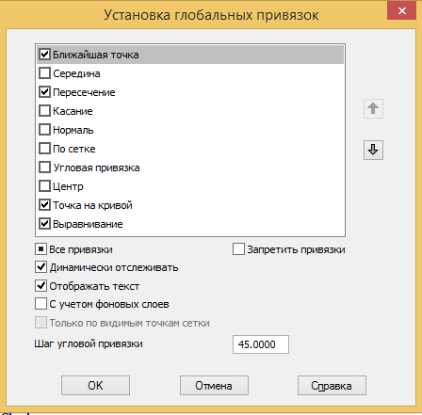

Рисунок 130

***Использование сетки***

Управление отображением сетки в активном окне осуществляется кнопкой *«Сетка»*на панели *«Текущее состояние»* (см. рисунок 129). Эта кнопка также служит индикатором отображения сетки в окне: нажатая кнопка озна­чает, что сетка включена, отжатая — выключена.

Для управления сеткой служит специальное меню, вызываемое нажатием на кнопку со стрелкой, расположенную рядом с кнопкой *«Сетка»***.**

Команды управления сеткой.

*«Настроить параметры» -* позволяет настроить параметры сетки в активном окне. После вызова команды на экране появляется диалог настройки сетки.

*«Отображать параметры»* - управляет отображением основных параметров сетки — расстояний между ее видимыми узлами по осям *X* и *Y* текущей системы координат на панели *«Текущее состояние».* После вызова команды параметры сетки будут отображаться вне зависимости оттого, включено или выключено изображение сетки.

*«Отображать параметры, если сетка активна» -* управляет отображением основных параметров сетки на панели *«Текущее состояние»***.** После вызова команды параметры сетки будут отображаться на панели, только если сетка включена. При мелком масштабе отображения не все точки сетки видны на экране (производится разрежение сетки), поэтому расстояние между соседними видимыми точками отличается от расстояния между точками, установлен­ного в диалоге настройки параметров сетки. Если отображение сетки выключено, параметры сетки при любом масшта­бе совпадают с шагами сетки по осям X и Y, установленными при настрой­ке.

*Упражнение*

Построение чертежа детали Пластина (рисунок 131).

***Создание нового документа***

Любым способом запустите *КОМПАС*. Создайте новый документ типа *«Чертеж»*, воспользовавшись командой *«Файл* — *Создать»****.***

Откройте меню *«Файл»*и выполните команду *«Сохранить**как»*. В окне «*Укажите имя файла для записи»* (рисунок 132)раскройте список доступных дисков и папок и щелкните на значке жесткого диска. После этого текущим станет корневой каталог (папка) данного жесткого диска. Откройте папку, рекомендованную преподавателем для сохранения ваших чертежей. В поле *«Имя файла»*занесите имя чертежа «*Пластина»* и щелкните на кнопке *«Сохранить».*

**

Рисунок 131

В появившемся диалоговом окне *«Информация о документе»*(см. рисунок 126) заполните текстовые поля *«Автор»* и *«Комментарий»*(заполнение этих полей не является обязательным) и щелкните на кнопке *OK*. Система осуществит запись документа на диск и диалоговое окно будет автоматически закрыто. Обратите внимание, как изменился заголовок программного окна *КОМПАС*. Теперь в нем отображается имя и местонахождение созданного вами документа.

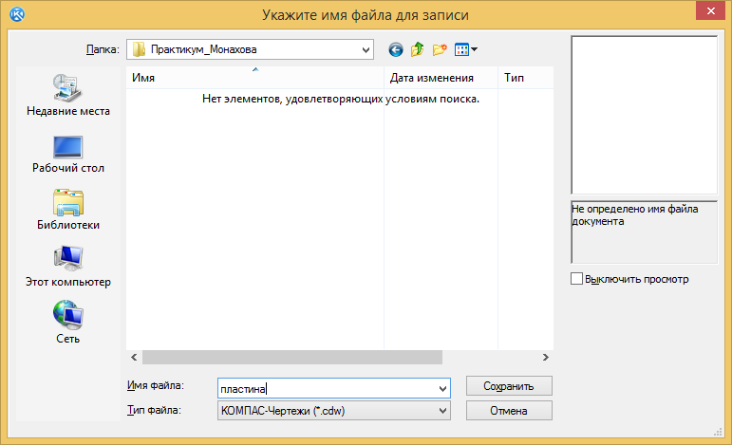

Рисунок 132

Щелкните на пиктограмме *«Геометрия»* *«Компактной панели»* и выберите команду *«Прямоугольник»* (рисунок 133).

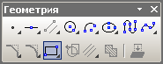

Прямоугольник

Рисунок 133

Переключите клавиатуру на русский язык.

Удерживая клавишу *Alt,* нажмите клавишу 1 и в окне т1 на *«Панели свойств»* наберите *85* (координату *Х)* и нажав клавишу *Таb* наберите *150* (координату *Y),* нажмите *Enter*.

Удерживая клавишу *Alt,* нажмите клавишу *Ш* и в окне *«Ширина»* на *«Панели свойств»* наберите значение ширины прямоугольника равное 50*,* нажмите *Enter*.

Удерживая клавишу *Alt,* нажмите клавишу *Т* и в окне *«Высота»* на *«Панели свойств»* наберите значение высоты отрезка равное 85*,* нажмите *Enter* (рисунок 134).

Рисунок 134

Нажмите кнопку *«Увеличить масштаб рамкой»* на панели *Стандартная*. Щелкнув около нижнего левого угла прямоугольника и не отпуская кнопку мыши растяните рамку по диагонали, захватив весь прямоугольник щелкните кнопкой мыши.

Рисунок на экране дисплея будет соответствовать рисунку 135.

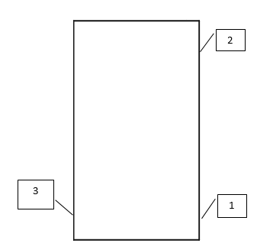

Рисунок 135

На чертеже детали постройте фаску с размерами 10х10.

Команды группы *«Фаска»* позволяют построить одну или несколько фасок между геометрическими объектами. В группу входят команды *«Фаска»* и *«Фаска на углах объекта»*.

Нажмите кнопку *«Фаска на углах объекта»* на расширенной панели команды «*Фаска»* панели «*Геометрия»* (рисунок 136).

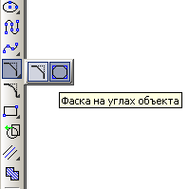

Рисунок 136

После выбора команды на Панели свойств появятся поля ввода и переключатели (рисунок 137). Значения длин и углов фасок можно внести непосредственно в соответствующие поля или выбрать из списков стандартных значений.

Построенный прямоугольник является макроэлементом системы *Компас*. Это единый объект, состоящий из четырех отрезков. Его углы невозможно «срезать» командой *Фаска*.

Активизируйте переключатель *«Фаска по двум длинам»* в группе *«Тип»* и переключатель *«На указанном угле»* в группе *«Режим»* (рисунок 137).

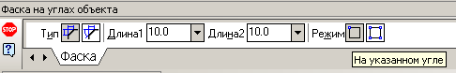

Фаска по двум длинам

Рисунок 137

Выберите из раскрывающегося списка *Длина1* стандартное значение 10. Аналогично выберите вторую длину.

В ответ на запрос системы *Укажите угол ломаной или контура для построения фаски* укажите курсором на отрезок 1 (см. рисунок 135) и щелкните левой кнопкой мыши.

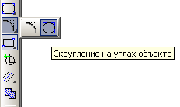

Рисунок 138

Выполните скругление угла прямоугольника радиусом 20 мм. Для этого:

Нажмите кнопку *«Скругление на углах объекта»* на панели *«Геометрия»* (рисунок 138).

В поле радиус на *Панели* *свойств* введите значение радиуса скругления 20.

Укажите курсором сторону 2 прямоугольника (см. рисунок 135).

Постройте окружности. Для задания положения центров окружностей выполните вспомогательные построения. Выберите на панели инструментов *«Геометрия»* из расширенной панели *«Вспомогательная прямая»* команду *«Параллельная прямая»* (рисунок 139).

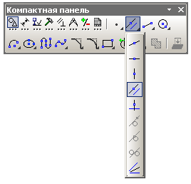

Параллельная прямая

Рисунок 139

На панели свойств установите режим «Одна прямая».

Щелкните на линии 3 (см. рисунок 135), отведите курсор вправо и щелкните в любой точке. При нажатой клавише Alt нажмите клавишу *Я* и введите в поле «*Расстояние»* значение 15, и дважды нажмите клавишу *Enter*.

Аналогично постройте прямую параллельную линии 3 (см. рисунок 135) на расстоянии 35 мм и прямые параллельные линии 2 (см. рисунок 135) на расстоянии 15 мм и 40 мм (рисунок 140).

**

1

2

3

Б

А**

Рисунок 140

Точки пересечения вспомогательных прямых (1, 2, 3 см. рисунок 140) будут являться центрами окружностей.

Установите привязку *«Пересечение»* в окне *«Установка глобальных привязок»* на *«Панели текущего состояния»*.

Нажмите кнопку «*Окружность»*.

Включите отрисовку осевых линий на *«Панели свойств»* (рисунок 141).

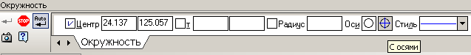

Рисунок 141

В ответ на запрос системы «*Укажите точку центра окружности или введите ее координаты»* переместите курсор в точку 1 (см. рисунок 140) и щелкните левой кнопкой мыши.

В ответ на запрос системы *«Укажите точку на окружности или введите ее координаты»* установите курсор в окно *«Радиус»* на *«Панели свойств»* и наберите значение 6 и нажмите *Enter*.

Щелкните на кнопке «*Обновить изображение»* на панели «*Вид»* или выберите из меню «*Вид»* команду «*Обновить изображение».*

Постройте еще две окружности радиусом 6 мм. Изображение на экране дисплея будет соответствовать рисунку 142.



1

2

3

А

Рисунок 142

Через точки 1, 2, 3 (см. рисунок 142) проведите с помощью команды *«Отрезок»* на панели *«Геометрия»* отрезки.

Вызовите команду *«Редактор* — *Удалить* — *Вспомогательные кривые и точки* — *В текущем виде».* Будут удалены вспомогательные построения.

Удалите лишние участки прямоугольника. Для этого:

Нажмите кнопку *«Усечь кривую»* на панели *«Редактирование».*

Данная команда позволяет удалить часть геометрического объекта.

В ответ на запрос системы *«Укажите участок кривой, который нужно удалить»* укажите курсором на участок прямоугольника А (см. рисунок 142).

Завершите работу команды.

Самостоятельно создайте недостающие элементы чертежа (см. рисунок 131).

**3. Вопросы для самоконтроля**

1. Как осуществляется запуск *Компас 3D* в операционной среде *Windows?*

2. Какие типы создаваемых документов вы знаете?

3. Что представляет собой рабочий экран *Компас 3D*?

4. Какими свойствами обладает документ *КОМПАС****-****3D*?

5. На какой панели инструментов находятся команды построения геометрических элементов?

7. Как осуществляется управление отображением сетки в активном окне?

8. Какие разновидности привязок предусмотрены в *КОМПАС****-****3D*?

10. Какая команда позволяет удалить часть геометрического объекта?

11. Как завершить сеанс работы с *Компас 3D*?

1. **Практическое задание**

Выполните чертеж детали по номеру варианта. Варианты заданий приведены в приложении А.

**Практическая работа №9**

**ТРЕХМЕРНОЕ МОДЕЛИРОВАНИЕ**

**Цель работы**

Знакомство с принципами моделирования деталей на основе эле­ментов вращения и выдавливания.

**Порядок выполнения**

Практическая работа заключается в последовательной реализации нижеследующего интерактивного диалога с системой автоматизированного проектирования *КОМПАС-3D*.

*КОМПАС-ЗD* располагает весьма эффективными средствами моделирования, которые позволяют создавать трехмерные модели самых сложных деталей и сборок. При проектировании деталей, используя наглядные методы создания объемных эле­ментов, можно оперировать простыми и естественными понятиями: основание, бобышка, ребро жесткости, отверстие, фаска, оболочка. При этом процесс проектирования часто воспроизводит технологический процесс изготовления детали.

При проектировании сборочных единиц *КОМПАС-ЗD* позволяет работать с деталями, сбор­ками, подсборками и стандартными изделиями. В процессе построения трехмерных моделей сборочных единиц имеется возможность временно отключать ото­бражение любых элементов. Это особенно удобно, если модель включает в себя корпусные детали, в которых размещены остальные компоненты изделия.

В любой момент непосредственно на экране монитора можно вы­полнить разрез модели стандартными или дополнительными плоскостям проекций, или построить свой, самый невероятный разрез.

После построения трехмерной модели детали или сборки, либо непосредственно в ходе построения, можно получить ее чертеж, избежав таким образом создания видов средствами плоского черчения. Для этого нужно лишь указать не­обходимые виды, провести линии разрезов или сечений. Плоский чертеж будет соз­дан автоматически и с абсолютной точностью, независимо от сложности модели. По­лученный таким образом документ можно дорабатывать встроенными в систему средствами 2D-черчения: проставить размеры, обозначения позиций, заполнить ос­новную надпись или подготовить спецификацию.

В *КОМПАС-ЗD* объемные модели и плоские чертежи ассоциированы между собой. Это означает, что любое изменение, внесенное в модель, будет немедленно и точно отражено на всех видах чертежа.

*КОМПАС-ЗD* располагает мощными средствами редактирования модели, ко­торые позволяют задавать параметрические связи и ассоциации как между отдель­ными элементами деталей, так и между деталями в сборочных единицах. Это дает возможность быстро вносить изменения в проект и создавать различные варианты, как отдельных деталей, так и всего изделия в целом.

По трехмерной модели система легко определяет ее физические характеристи­ки: площадь поверхности, объем, координаты центра тяжести и т.д. Если пользова­тель определил свойства материала, то автоматически вычисляется масса. Это каса­ется как деталей, так и сборок любой сложности.

Между моделями детали и оснастки система формирует ассоциативные связи. За счет этого можно вносить необходимые изменения в деталь, а фор­мообразующие поверхности пуансона и матрицы изменятся автоматически. Одно­временно будет происходить перестроение всех рабочих чертежей.

Трехмерные твердотельные модели включают в себя всю геометрическую ин­формацию, необходимую для работы систем инженерного анализа. В этом заключа­ется одно из главных преимуществ ЗD-моделирования. Такая модель может быть передана в какую-либо систему инженерных расчетов для выполнения ее анализа: расчёта напряжений и деформаций, частотного анализа для определения собствен­ных частот и форм колебаний, тепловых расчетов и связанных с нагревом темпера­турных деформаций и напряжений.

Трехмерная модель является гораздо более наглядным преставлением изделия, нежели ее плоский чертеж. Кроме создания любой аксонометрической проекции, 3D-системы позволяют легко строить разнесенные виды изделия, с помощью которых можно демонстрировать порядок сборки, разборки или технического обслуживания изделия. Такая возможность может быть очень полезной при подготовке технической документации и рекламных материалов.

***Трехмерные модели***

Деталь— модель изделия, изготавливаемого из однородного материала, без примене­ния сборочных операций. Файл детали имеет расширение *m3d.*

Сборка— модель изделия, состоящего из нескольких деталей с заданным взаимным по­ложением.

В состав сборки могут также входить другие сборки (подсборки) и стандартные изделия. Файл сборки имеет расширение *a3d.*

***Работа с моделями***

*Сдвиг изображения в окне.* Если требуется сдвинуть изображение в окне, не меняя его масштаб, вызовите команду *«Вид — Сдвинуть»***.**

После вызова этой команды курсор изменит свою форму на четырехстороннюю стрелку.

Перемещайте курсор, удерживая кнопку мыши нажатой. Вслед за движением курсора будет «прокручиваться» рабочее поле документа. После того, как рабочее поле сдвинуто в нужное положение, отпустите кнопку мыши и клавиши.

*Поворот модели.* Если требуется просмотреть трехмерную модель с разных сторон, вызовите команду *«Вид — Повернуть»*.

После вызова этой команды внешний вид курсора изменится.

Нажмите левую кнопку мыши в окне модели и, не отпуская ее, перемещайте курсор. Мо­дель будет поворачиваться вокруг центральной точки габаритного параллелепипеда. На­правление вращения зависит от направления перемещения курсора.

Для выхода из команды поворота нажмите кнопку *«Прервать команду»*на Панели спе­циального управления или клавишу *Esc.*

Для быстрого выполнения поворота модели (без вызова специальной команды) можно воспользоваться клавиатурными комбинациями (они перечислены в таблице 1). Также повернуть модель можно, зажав колёсико мыши и перемещая её. Вращая колёсико, можно масштабировать изображение [3].

Таблица 1*—* Комбинации клавиш для поворота модели

|  |  |
| --- | --- |
| Комбинация клавиш | Направление поворота |
| <Ctrl> + <Shift> + <↑> | Вверх в вертикальной плоскости, перпендикулярной плоскости экрана |
| <Ctrl> + <Shift> +<↓> | Вниз в вертикальной плоскости, перпендикулярной плоскости экрана |
| <Ctrl> + <Shift> +<→> | Вправо в горизонтальной плоскости |
| <Ctrl> + <Shift> + <←> | Влево в горизонтальной плоскости |
| <Alt> + <→> | Против часовой стрелки в плоскости экрана |
| <Alt> + <←> | По часовой стрелке в плоскости экрана |
| <Пробел> + <↑> | На 90° вверх в вертикальной плоскости, перпендикулярной плоскости экрана |
| <Пробел> + <↓> | На 90° вниз в вертикальной плоскости, перпендикулярной плоскости экрана |
| <Пробел> + <→> | На 90° вправо в горизонтальной плоскости |
| <Пробел> + <←> | На 90° влево в горизонтальной плоскости |
| <Alt> + <↑> | На 90° по часовой стрелке в плоскости  экрана |
| <Alt> + <↓> | На 90° против часовой стрелки в плоскости экрана |

*Выбор ориентации модели.* Положение модели относительно наблюдателя называется ориентацией модели.

Если требуется такая ориентация, при которой одна из плоскостей про­екций параллельна плоскости экрана, воспользуйтесь полем *«Ориента­ция»*.Оно расположено на панели *«Вид»*и содержит стандартные названия ориентации: *«Сверху», «Слева»*и т.д. Выберите название нужной ориента­ции из списка (рисунок 143).

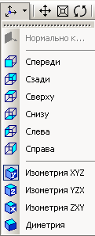

Рисунок 143

Выделение объектов.Для выполнения некоторых команд (например, копирования объектов или построения формообразующего элемента на основе эскиза) требуется предварительно выделить объекты. Это можно сделать при помощи мыши или специальных команд.

Выделенные объекты отображаются на экране зеленым цветом.

Некоторые объекты нужно выделять не только в окне редактирования модели, но и в Де­реве построения. Чтобы выделить объект в Дереве построения, щелкните мышью по его названию или пиктограмме.

Кнопки вызова команд выделения и снятия выделения располо­жены на панели *Выделение*(рисунок 144).

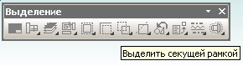

Рисунок 144

Отображение моделей. При работе в *КОМПАС-ЗD* доступно несколько типов отображения модели (таблица 2). Чтобы ус­тановить тип отображения, необходимо выбрать его название в меню *Вид — Отображение*или на­жать соответствующую кнопку на панели *Вид*.

В *КОМПАС-ЗD* предусмотрено отображение модели в перспективной проекции. Для получения отображения модели с учетом перспективы необходимо вызвать команду *Вид — Отоб­ражение — Перспектива***.**

Чтобы отключить отображение модели в перспективной про­екции, повторно вызвать эту команду.

***Основные понятия моделирования деталей***

*Грань*— гладкая (необязательно плоская) часть поверхности детали.

Гладкая поверхность детали может состоять из нескольких сопряженных граней в слу­чае, когда она образована операцией над несколькими сопряженными графическими объектами.

*Ребро*— кривая, разделяющая две грани.

*Вершина*— точка на конце ребра.

*Тело детали*— область, ограниченная гранями детали. Считается, что эта область запол­нена однородным материалом детали.

*Линия очерка*— граница проекции модели на плоскость экрана.

*Порядок работы при создании модели.* Общепринятым порядком моделирования твердого тела является последовательное вы­полнение булевых операций (объединения, вычитания и пересечения) над объемными элементами (сферами, призмами, цилиндрами, конусами, пирамидами и т.д.).

В *KОМПAC-3D* для задания формы объемных элементов выполняется такое переме­щение плоской фигуры в пространстве, след от которого определяет форму элемента (например, поворот дуги окружности вокруг оси образует сферу или тор, смещение мно­гоугольника - призму, и т.д.) [3].

Таблица 2 — Типы отображения моделей

|  |  |  |
| --- | --- | --- |
| Тип | Описание | Изображение |
| Каркас | Совокупность всех ребер и линии очерка модели. |  |
| Без невидимых линий | Совокупность видимых при текущей ориентации модели ребер видимых частей ребер и линии очерка модели. |  |
| Невидимые линии тонкие | Невидимые ребра и части ребер отображаются отличающимся от видимых линий (более светлым) цветом. |  |
| Полутоновое отображение | Отображается поверхность модели с учетом оптических свойств ее поверхности (цвет, блеск, диффузия и т.д.) |  |

Плоская фигура, на основе которой образуется тело, называется *эскизом***,** а формообра­зующее перемещение эскиза — *операцией***.**

Эскиз может располагаться в одной из ортогональных плоскостей координат, на плос­кой грани существующего тела или во вспомогательной плоскости, положение которой задано пользователем.

Эскиз изображается на плоскости стандартными средствами графического редактора *КОМПАС-3D*.

Проектирование новой детали начинается с создания основания путем вставки в файл готовой модели детали или выполнения операции над эскизом (или несколькими эски­зами) [3].

При этом доступны следующие типы операций:

1. вращение эскиза вокруг оси, лежащей в его плоскости;
2. выдавливание эскиза в направлении, перпендикулярном его плоскости;
3. кинематическая операция — перемещение эскиза вдоль указанной направляющей;
4. построение тела по нескольким сечениям-эскизам.

После создания основания детали производится «приклеивание» или «вырезание» до­полнительных объемов. Каждый из них представляет собой элемент, образованный при помощи перечисленных выше операций над новыми эскизами. Примерами вычитания объема из детали могут быть различные отверстия, проточки, канавки, а примерами до­бавления объема – бобышки, выступы, ребра.

Эскиз может быть построен на плоскости (в том числе на любой плоской грани тела). Для выполнения некоторых операций (например, копирования по окружности) требуется указание оси (осью может служить и прямолинейное ребро, и звено ломаной). Если существующих в модели граней, ребер и плоскостей проекций недостаточно для построений, можно создать вспомогательные плоскости и оси.

Каждый объект автоматически возникает в *Дереве построения* (рисунок 145) сразу после того, как он создан.

Дерево построения — это представленная в графическом ви­де последовательность объектов, составляющих модель, или видов, составляющих чертеж. Название присваивается объ­ектам также автоматически в зависимости от способа, кото­рым они получены. Дерево построения служит не только для фиксации последовательности построения, но и для облегче­ния выбора и указания объектов при выполнении команд.

Каждый эскиз может быть параметрическим. На его графические объекты могут быть наложены следующие типы параметрических связей и ограничений:

1. Вертикальность прямых и отрезков;
2. Горизонтальность прямых и отрезков;
3. Коллинеарность отрезков;
4. Параллельность прямых и отрезков;
5. Перпендикулярность прямых и отрезков;
6. Выравнивание характерных точек объектов по вертикали и по горизонтали;
7. Зеркальная симметрия;
8. Равенство радиусов дуг и окружностей;
9. Равенство длин отрезков;
10. Касание кривых;
11. Принадлежность точки кривой;
12. Фиксация характерных точек объектов;
13. Фиксация и редактирование размеров;
14. Присвоение размеру имени переменной;
15. Задание аналитических зависимостей (уравнений и неравенств) между переменными.

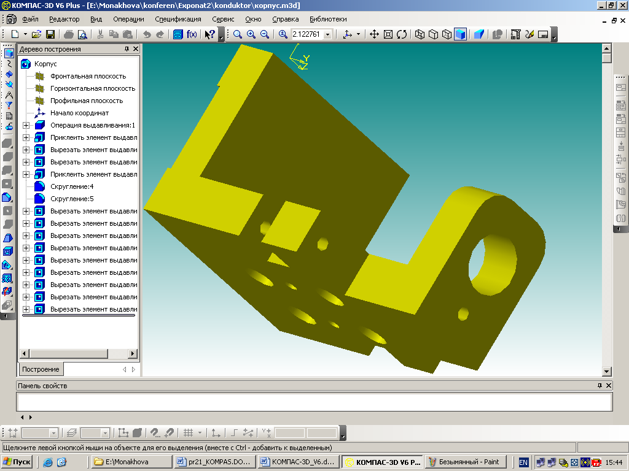

Дерево построения

Рисунок 145

При создании модели система запоминает не только порядок ее формирования, но и отношения между элементами (например, принадлежность эскиза грани или указание ребра в качестве пути для кинематической операции). Таким образом, реализована иерархическая идеология параметризации объемных построений.

В *КОМПАС-3D* в любой момент возможно изменение параметров любого элемента модели. После задания новых значений параметров модель перестраивается в соответствии с ними. При этом сохраняются все существующие в ней связи.

После редактирования элемента, занимающего любое место в дереве построений, не требуется заново задавать последовательность построения подчиненных элементов и их параметры. Вся эта информация хранится в модели и не разрушается при редактировании отдельных ее частей.

Удобный прием редактирования – "перетаскивание" операций мышью прямо в дереве построения. С его помощью можно быстро исправить ошибку в порядке построения.

Любую операцию можно удалить из модели – для этого достаточно выделить ее в дереве построения и нажать клавишу *«Delete».*

Если произведено такое редактирование модели, которое делает невозможным существование каких-либо ее элементов с учетом параметрических связей, *КОМПАС-3D* выдает сообщение об ошибке. В нем указана конкретная причина ошибки или потери связи между элементами модели. Рекомендации по возможным путям устранения ошибки содержатся в справочной системе.

***Моделирование деталей-тел вращения***

Формы деталей, встречающихся в конструкторской практике, бесконечно разнообраз­ны. Для построения моделей деталей разных типов используются различные приемы моделирования. Начнем изучение этих приемов с моделирования деталей на основе эле­ментов вращения. Валы, зубчатые колеса, оси, втулки, кольца, манжеты, стаканы — эти и многие другие детали можно построить на основе элементов вращения.

*Упражнение 9.1*

Создайте на жестком диске компьютера новую папку.

Присвойте ей имя *«Детали».*

Приемы моделирования тел вращения рассмотрим на примере построения модели втулки*.* Внешний вид этой детали и ее чертеж показаны на рисунке 146.

Вызовите команду *«Файл — Создать»*.

В появившемся на экране диалоге выделите пиктограмму *«Деталь»* и нажмите кноп­ку *ОК.*

На экране появится окно документа-детали.

Вызовите команду *«Файл — Сохранить».*

В появившемся на экране диалоге выберите каталог *«Детали»,* введите имя файла — *«Втулка»* (вместо предложенного по умолчанию *Деталь.тЗd)* и нажмите кнопку *ОК*.

Файл детали будет сохранен в указанном каталоге. Имя файла автоматически получит расширение *m3d* — стандартное расширение файлов деталей *KOMПAC-3D V12.*

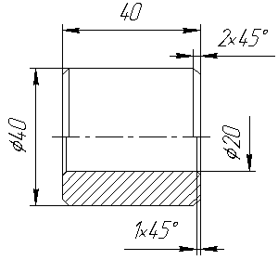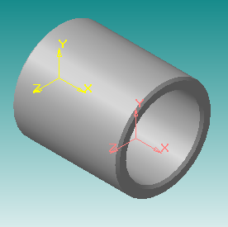

Рисунок 146

В появившемся на экране диалоге информации о документе введите свое имя и фами­лию и нажмите кнопку ОК.

Разверните окно детали при помощи системной кнопки в его правом верхнем углу.

Основная часть втулки— полый цилиндр с наружным диаметром 40 мм, длиной 40 мм с толщиной стенки 10 мм. Его можно получить вращением отрезка соответствующей длины с образованием тонкой стенки.

Выделите в *«Дереве построения»* плоскость *XY.*

В окне детали появился выделенный зеленым цветом квадрат — услов­ное обозначение плоскости *XY.* Она параллельна экрану. Поэтому ее не требуется пово­рачивать для вычерчивания эскиза.

Вызовите команду *«Операции — Эскиз»*или нажмите кнопку *«Эскиз»*на *«Панели текущего состояния».*

Система перейдет в режим построения эскиза. Изменится состав *«Инструментальных па­нелей».* В окне эскиза появится обозначение системы координат эскиза *XY.* Она совпадает с системой координат плоскости, на которой строится эскиз.

Эскиз можно строить в любом месте плоскости. Однако лучше предус­мотреть возможность последующей вставки детали в сборку и ее базирования.

В данном случае желательно получить модель втулки*,* ось вращения которой будет сов­падать с осью системы координат модели, а плоскостью симметрии будет являться одна из плоскостей проекций.

Постройте горизонтальный отрезок, обозначающий положение оси вращения втулки*.*

Нажмите кнопку *«Отрезок»***.** Она находится в группе кнопок построения от­резков на панели *«Геометрия»***.** Если этой кнопки нет на *«Инструмен­тальной панели»*, нажмите видимую кнопку в группе построения отрезков и, удерживая кнопку мыши нажатой, дождитесь появления всех кнопок группы (рисунок 147).

Рис. 5

Переместите курсор к нужной кнопке и отпустите кнопку мыши.

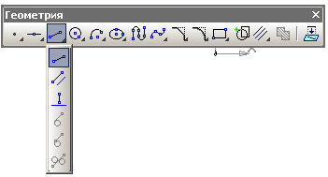

Рисунок 147

Вид курсора изменится. Это — своеобразная «подсказка», сигнализирующая о том, что система ожидает указания начальной точки отрезка.

До задания положения отрезка измените стиль линии будущего отрезка на *«Осевую».* Для этого в списке *«Стиль»*на *«Панели* *свойств»* выберите вариант *«Осевая»***.**

Ось симметрии должна проходить горизонтально через начало координат. Требу­ется задать положение отрезка так, чтобы он отвечал этим условиям.

Для быстрой привязки к началу координат нажмите *Ctrl+0* (клавиша 0 — на цифровой клавиатуре при включенном режиме *Num Lock*). Курсор должен переместиться точно в начало координат.

Не сдвигая мышь, нажмите *Enter,* зафиксировав тем самым точку начала отрез­ка.

Вид курсора изменится. В окне эскиза появится фантом отрезка. Один его конец зафиксирован, а второй перемещается вместе с курсором. Система ожидает ука­зания конечной точки отрезка.

Требуется, чтобы отрезок был горизонтальным, т.е. его угол наклона к оси абс­цисс был равен нулю.

Введите в поле *«Угол»*на *«Панели свойств»* значение *0* и нажмите *Enter.*

Переместите курсор в поле эскиза.

На экране появится фантом горизонтального отрезка. Он «растя­гивается» вслед за перемещением курсора, т.к. его длина пока не задана. Для за­вершения построения отрезка требуется зафиксировать его длину.

Этот отрезок обозначает ось вращения (условно*).* Поэтому его длина может быть произвольной.

Введите в поле *«Длина»*на *«Панели свойств»* значение *100* и нажмите *Enter.*

В эскизе появится первый отрезок.

Переместите изображение так, чтобы обозначение системы координат и отрезок оказа­лись внизу окна.

Постройте отрезок, представляющий собой образующую цилиндра.

Нажмите кнопку *«Параллельный отрезок»* на панели «*Геометрия».*

В списке *«Стиль»*на *«Панели свойств»* выберите вариант *«Основная»***.**

Система ожидает указания объекта, параллельно которому должен пройти созда­ваемый отрезок. Щелкните мышью на горизонтальном отрезке.

Введите в поле *Т1*на *«Панели свойств»* координаты начальной точки отрезка (0; 20) и зафиксируйте их, нажав *Enter.*

Введите в поле *«Длина»* значение *40* и нажмите *Enter.*

В эскизе будет зафиксирован новый отрезок.

Построение эскиза основания *Втулки* закончено.

Отожмите кнопку *«Эскиз»*на *«Панели текущего состояния»*.

Система перейдет в режим трехмерных построений. В *«Дереве построения»* появится но­вый объект — *Эскиз:1.* Он будет выделен (рисунок 148).

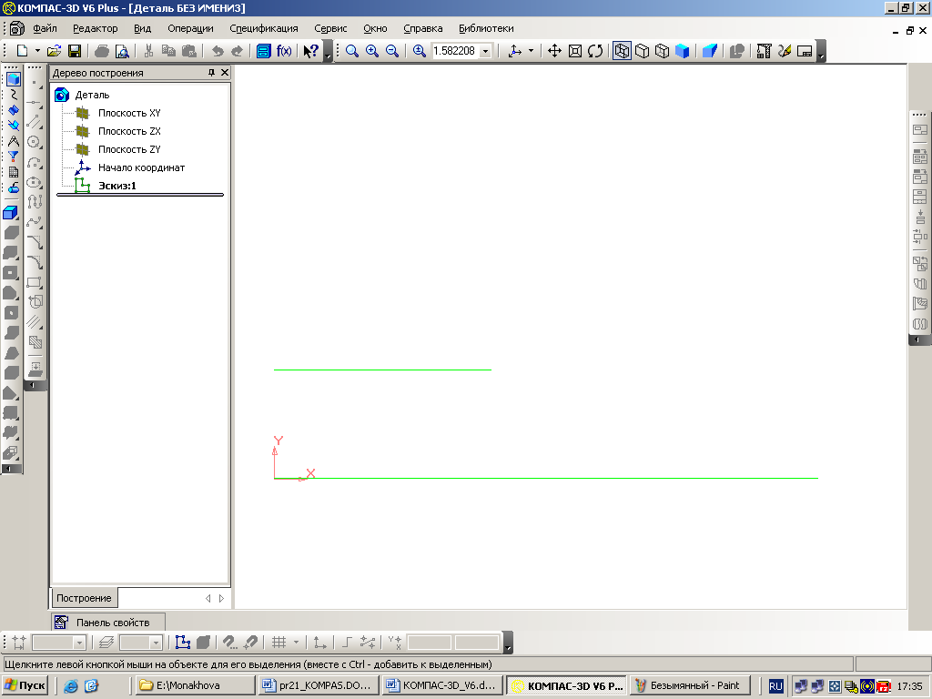

Рисунок 148

Для получения объемного элемента вращения требуется выполнить операцию враще­ния.

Выберите в поле *«Ориентация»*на панели «*Вид»*вариант *«Изометрия XYZ».*

Нажмите кнопку *«Операция вращения»* (Рисунок 149).

В окне детали появится фантом элемента вращения. Пока он не зафиксирован мо­жно изменить его параметры на *«Панели свойств»*.

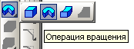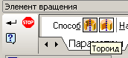

Рисунок 149

Активизируйте переключатель *«Тороид»*на вкладке «*Параметры»* ***«****Панели свойств»*.

Выберите *«Прямое направление вращения».*

Введите в поле *Угол1*значение *360* и нажмите *Enter.*

Активизируйте на ***«****Панели свойств»* вкладку *«Тонкая стенка».*

Выберите на ней вариант *«Внутрь»*в списке *«Тип построения тонкой стенки».*

Введите в поле *Толщина стенки 2*значение *10* и нажмите *<Enter>.*

Чтобы зафиксировать элемент вращения с заданными параметрами, нажмите кнопку *«Создать объект»*на *«Панели специального управления».*

В окне детали появится изображение получившегося элемента вращения.

Нажмите кнопку «*Полутоновое отображение»*на панели «*Вид».*

Изображение элемента вращения станет полутоновым (Рисунок 150).

Нажмите кнопку *«Показать**все»*на панели *«Вид»***.**

При помощи команды *«Повернуть»*рассмотрите получившийся элемент вращения с раз­ных сторон.

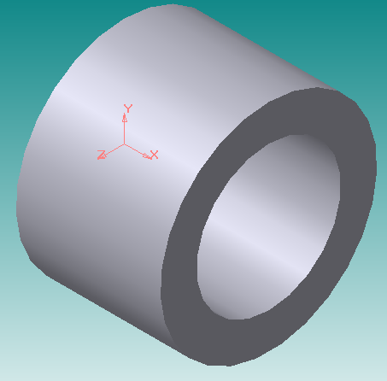

Рисунок 150

Дополнительные конструктивные элементы.

На внешних ребрах цилиндра требуется создать фаску.

Нажмите кнопку *«Фаска»*на панели «*Редактирование детали».*

Активизируйте переключатель «*Построение по стороне и углу»*на вкладке «*Параметры»*на ***«****Панели свойств»*.

Введите в поле *Длина 1*длину катета фаски — 2 и нажмите *Enter.*

Введите в поле *Угол*угол фаски — *45* и нажмите *Enter.*

Выделите наружную цилиндрическую грань *Втулки.*

Нажмите кнопку *«Создать объект»*на *«Панели специального управления».*

Тем самым в модели зафиксируется фаску на ребрах указанной грани.

В «*Дереве построения»* возник новый объект — *Фаска:1.*

Самостоятельно создайте фаску с длиной катета 1мм, выбрав внутреннюю цилиндрическую грань втулки (см. рисунок 146).

Задание свойств детали.

По умолчанию самый первый, «корневой» объект в *«Дереве построения»* называется *«Де­таль».* Это название впоследствии будет использоваться при создании сборки и специфи­кации на нее. Поэтому рекомендуется задавать на­именования деталей.

Это же относится и к обозначениям деталей (по умолчанию обозначение детали — *АБВГ.00.001).* Их также желательно указывать для каждой детали.

Переименование Детали

Щелкните мышью на объекте *«Деталь»* в *«Дереве построения»*.

Нажмите *F2*.

Поле наименования детали станет доступным для редактирования.

Введите в него слово *«Втулка»* и нажмите *Enter.*

Ввод обозначения.

Установите курсор на переименованном объекте и вызовите контекстное меню.

Выберите из него команду *«Свойства».*

На *«Панели свойств»* появятся элементы управления свойствами детали.

Убедитесь, что в поле *«Наименование»*находится введенное наименование — *«Втулка».*

Введите в поле *«Обозначение»*текст *«09.15.08.07»* и нажмите *Enter.*

Выбор цвета детали.

Выберите в списке «*Цвет»*цвет, отличающийся от принятого по умолчанию (серого) — например, светло-голубой.

Чтобы зафиксировать измененные свойства детали, нажмите кнопку *«Создать объект»*на *«Панели специального управления»*.

Создание модели *«Втулка»* на этом завершено.

Сохраните файл модели и закройте его.

***Моделирование деталей-тел выдавливания***

Приемы моделирования тел выдавливания рассмотрим на примере построения трехмерной модели *«Пластина».*

*Упражнение 9.2*

Трехмерную модель пластины (рисунок 151) можно получить, используя двумерную модель, созданную в практической работе №8 в качестве эскиза.

Откройте файл «Пластина» (см. Практическую работу №8).

Выберите команду *«Редактор* – *Выделить всё»*, затем команду *«Редактор – Копировать»*. В качестве базовой точки выберите левый нижний угол пластины.

Перейдите в подсистему трехмерного моделирования.

Вызовите команду *«Файл — Создать»*.

В появившемся на экране диалоге выделите пиктограмму *«Деталь»*и нажмите кноп­ку *ОК.*

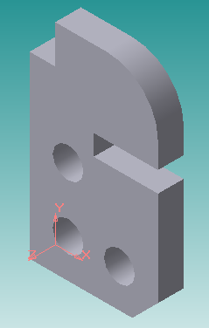На экране появится окно документа-детали.

Вызовите команду *«Файл — Сохранить».*

В появившемся на экране диалоге выберите каталог *«Детали»,* введите имя файла — *«Пластина»* (вместо предложенного по умолчанию *Деталь.тЗd)* и нажмите кнопку *ОК*.

Файл детали будет сохранен в указанном каталоге. Имя файла автоматически получит расширение *m3d* — стандартное расширение файлов деталей *KOMПAC-3D.*

В появившемся на экране диалоге информации о документе введите свое имя и фами­лию и нажмите кнопку *ОК*.

Рисунок 151

Выберите *«Фронтальную плоскость (XY)»* и затем команду *«Эскиз».*

Выберите команду *«Редактор – Вставить»*. Привяжитесь к началу системы координат *«Фронтальной плоскости»*.

Размерные линии и надписи носят вспомогательный характер и при построении модели не участвуют.

Закончите редактирование эскиза.

Выберите текущую ориентацию – «*Изометрия XYZ»*.

Выберите команду *«Выдавливание»*.

На панели свойств установите прямое направление выдавливания и расстояние выдавливания, равное 2 мм.

Чтобы зафиксировать элемент выдавливания с заданными параметрами, нажмите кнопку «*Создать объект»*на «*Панели специального управления».*

В режиме полутонового изображения пластина имеет вид, представленный на рисунке 151.

**3. Вопросы для самоконтроля**

1. Какие трехмерные модели можно построить в *Компас 3D*?
2. Какие типы отображения трехмерных моделей Вы знаете?
3. Какая панель инструментов необходима для создания твердотельных моделей?
4. Для каких целей применяется «Дерево построения»?
5. Что такое «эскиз» и какими свойствами он обладает*?*
6. Какие типы параметрических связей и ограничений могут быть наложены на графические объекты эскиза?
7. Как выполняется команда *«Вращение»*?
8. Для чего служит команда *«Выдавливание»*?
9. Какие объекты можно использовать для создания выдавленных тел?
10. Чем команда *Разрез* отличается от команды *Сечение*?
11. Как осуществляется задание свойств детали?

**4. Практическое задание**

1. Создайте модель *Втулки* по параметрам, соответствующим номеру вашего варианта (параметры фасок задайте как в упражнении).

|  |  |  |  |
| --- | --- | --- | --- |
| № варианта | D | d | L |
| 1 | 60 | 40 | 100 |
| 2 | 50 | 30 | 90 |
| 3 | 60 | 40 | 80 |
| 4 | 50 | 30 | 95 |
| 5 | 40 | 20 | 70 |
| 6 | 50 | 30 | 85 |
| 7 | 50 | 30 | 100 |
| 8 | 60 | 40 | 90 |
| 9 | 40 | 20 | 75 |
| 10 | 40 | 20 | 90 |

2. Создайте модель *Пластины,* используя изображения, созданные в задании к практической работе 1. Толщину пластины установите 1 мм.

**Заключение**

Компьютерная графика и интерактивные системы, которые она использует занимают ключевую позицию во многих видах деятельности. Благодаря новым технологиям успешно развиваются такие направления компьютерной графики как информационный дизайн, мультимедиа-издательство, картография, средства для создания эффектов виртуальной реальности, трехмерная графика и анимация, компьютерные игры, генерация компьютерных изображений для создания специальных эффектов.

Особенно важным знание графических систем становится в процессе развития личностных качеств будущих инженеров: восприятие глубины пространства, способность к образному (абстрактно-логическому) мышлению, восприятие цвета, формы, объема и т.д.

Уже более тридцати лет компания *Autodesk* занимается разработкой эффективных систем автоматизированного проектирования. Используемый миллионами специалистов во всем мире, *AutoCAD* постоянно совершенствуется, чтобы идти в ногу со временем.

Эффективные средства подготовки документации в *Компас 3D* позволяют выполнять все этапы работы над проектом — от разработки концепции до завершающей стадии. Средства автоматизации, управления данными и редактирования сводят к минимуму объем повторяющихся задач и экономят время. Получив общее представление о способах моделирования объектов в системах *AutoCAD* и *Компас*, можно переходить к рассмотрению тех возможностей машинной графики, благодаря которым создаются фотореалистичные или почти фотореалистичные изображения сцен. Автор полагает, что студенты, изучившие предложенный материал, приобрели необходимые знания, которые послужат базой для дальнейшего, уже самостоятельного, повышения квалификации в данном направлении.

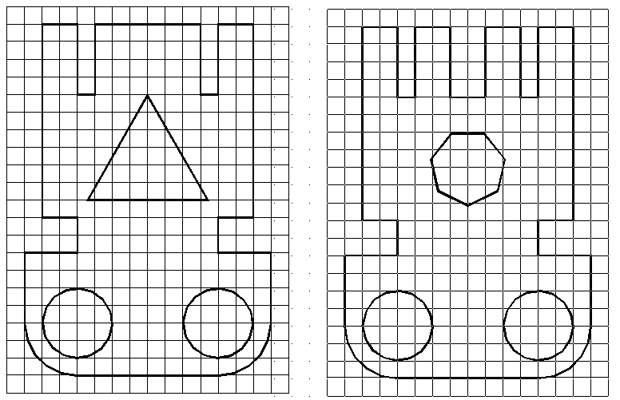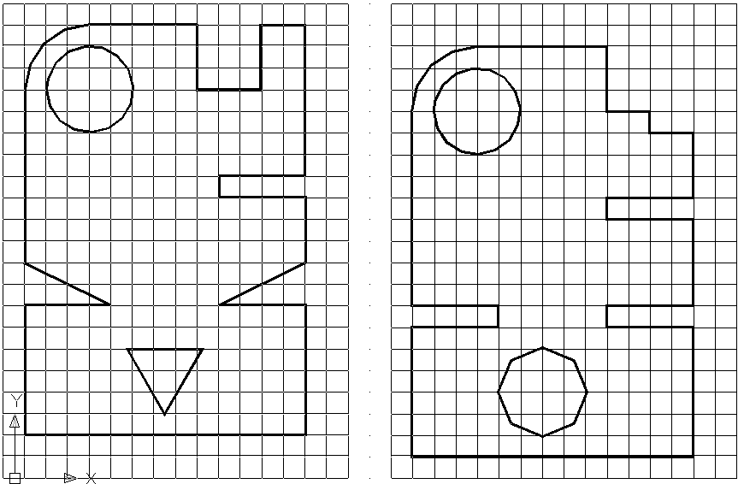**Приложение А**

Вариант 4

Вариант 3

Вариант 2

Вариант 1

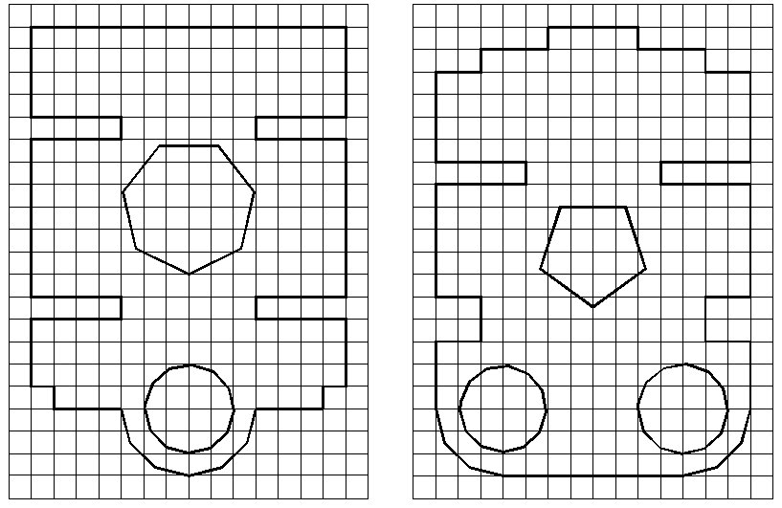

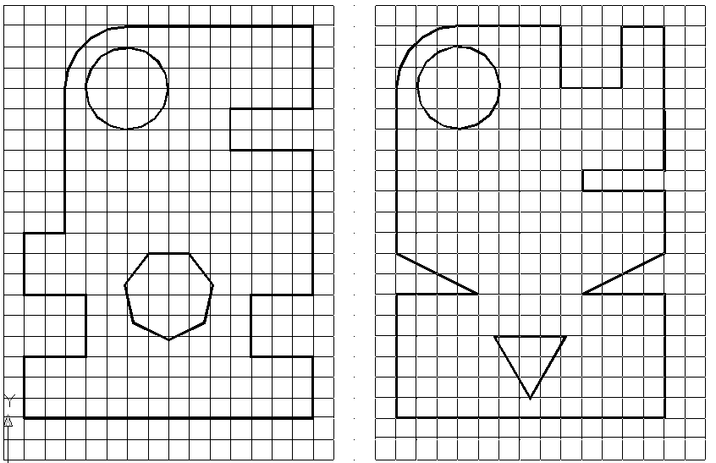

Вариант 8

Вариант 7

Вариант 5

Вариант 6

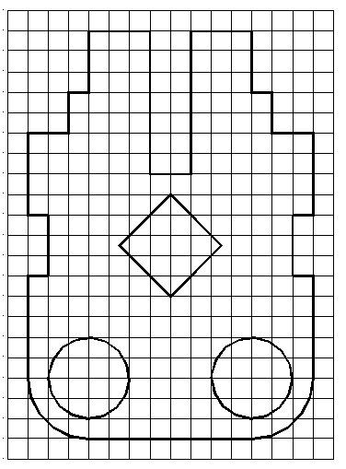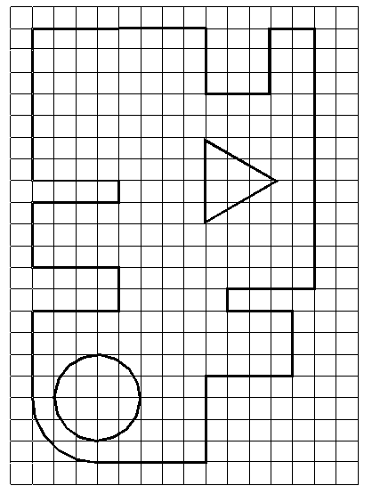

Вариант 10

Вариант 9

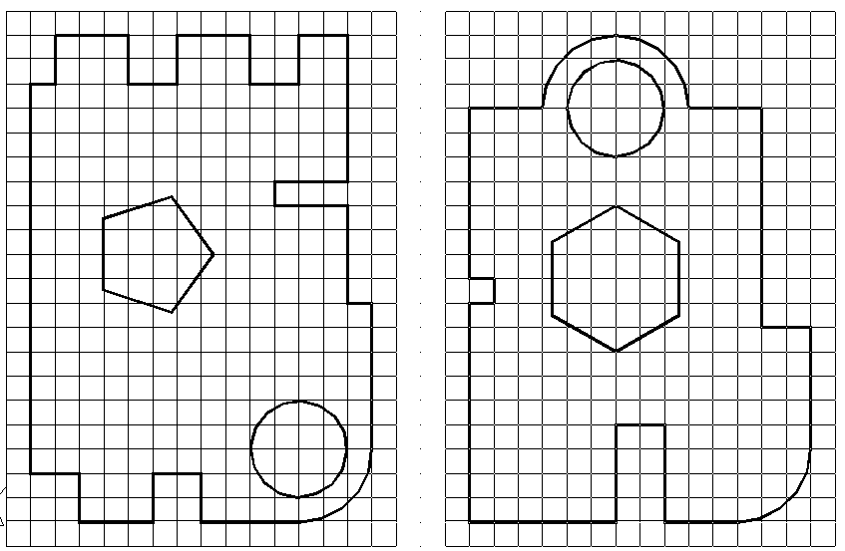

Вариант 9

Вариант 11

Вариант 12

Приложение Б

Вариант 12

Вариант 11

Вариант 01 Вариант 02

Вариант 03 Вариант 04

Вариант 05 Вариант 06



Вариант 07 Вариант 08

Вариант 09 Вариант 10



Вариант 11 Вариант 12